Муниципальное бюджетное дошкольное образовательное учреждение д/с «Светлячок»

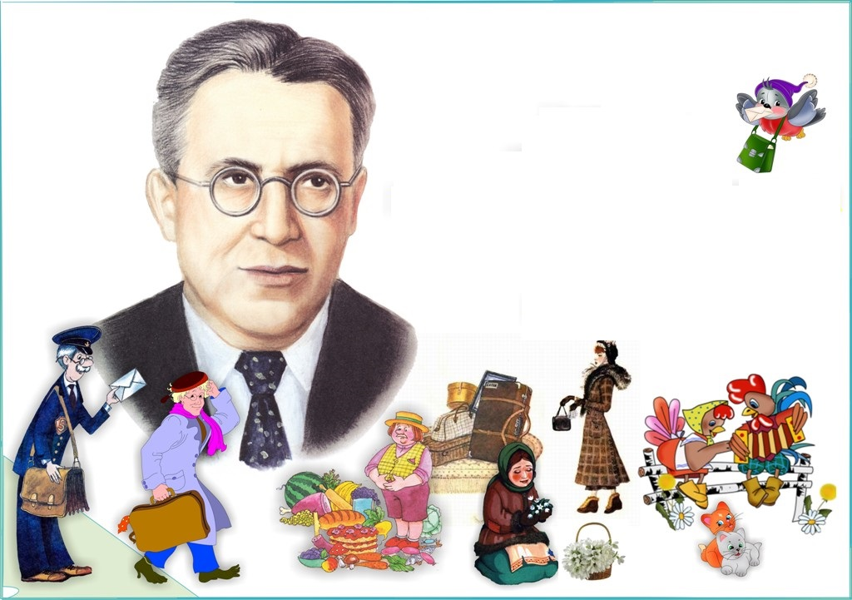

Выполнила воспитатель:
Малашенкова В.В.
Богородицкое 2018 год

Пояснительная записка:
Дошкольное детство – важный этап в воспитании внимательного, чуткого слушателя, любящего книгу, которая помогает ему познавать мир и себя в нём, формировать нравственные чувства и оценки, развивать восприятие художественного слова.
Любой ребёнок является читателем, даже если он не умеет читать, а только слушает чтение взрослых. Он выбирает и воспринимает то, что будет слушать то, что ему интересно.
Произведения Самуила Яковлевича Маршака близки и понятны детям. Он всю свою жизнь был верным товарищем и добрым другом детей. Он показал, что стихами можно рисовать цветные картины мира, рассказывать занимательные и поучительные истории и сказки, можно отлично высмеять врага и можно вызвать в человеке интерес, раздумье, сочувствие к несчастью, научить мечтать о будущем, весело и с толком работать, познавать окружающий мир.
Произведения С. Я. Маршака не только понятны и интересны детям, они дидактичны своим содержанием. Какой только темы не охватили они: азбука и счет, дикие и домашние животные, почта, транспорт, пожарная часть, цирк, школа, библиотека, профессии и ремесла, временные понятия, нравственное и патриотическое воспитание
Актуальность
Современные родители уделяют мало внимания творчеству детских поэтов и писателей, так как считают их произведения устаревшими и неинтересными. Данным проектом хотелось бы доказать актуальность и современность произведений С.Я.Маршака.
«Детская книга должна быть «открытием мира» для ребёнка, должна расширить его знания о земле и людях, воспитывать в детях высокие, благородные стремления и чувства, прививать любовь к родному языку, вкус к поэзии». С. Я. Маршак.
Пути решения проблемы.
- Познакомиться с биографией Маршака
- Выяснить, что мы знаем о времени, когда творил С.Я. Маршак
- Провести викторину по произведениям Маршака
- Заучивание стихов С.Я.Маршака с использованием мнемотаблиц.
- Проведение физкультурного досуга с элементами театрализации.
- Развлечение «В поход за произведениями С.Я.Маршака».
- Организация выставки детских рисунков, выставки книг.
- Создать книжку-малышку
Вид проекта: групповой, краткосрочный (ноябрь месяц).
Цель проекта: познакомить детей с творчеством советского детского поэта С.Я Маршака.
Задачи проекта:
- познакомить с биографией С.Я Маршака;
- познакомить с основными произведениями С.Я Маршака: «Багаж», «Сказка о глупом мышонке», «Где обедал воробей?», «Вот какой рассеянный», «Круглый год», «Детки в клетке», «Мяч», «Кошкин дом», «Двенадцать месяцев», загадки;
- формировать эмоционально-образное восприятие произведений;
- воспитывать способность наслаждаться художественным словом, чувствовать и понимать образный язык сказок, пьес, рассказов, стихов…
- воспитывать у детей способность сопереживать героям произведений;
- приобщать родителей к семейному чтению литературы;
- прививать интерес к книге;
- пополнять словарный запас детей через игровую деятельность;
- воспитывать любовь к родному языку, творчеству С.Я.Маршака.
Содержание проекта:
- Подготовительный этап:

- Составление паспорта проекта.
- Подбор детской художественной литературы для чтения детям.
- Подготовка презентаций.
- Подготовка атрибутов к играм.
- Подбор сюжетных картинок и иллюстраций.

- Основной этап (реализация проекта)

- Оформление выставки книг С.Я.Маршака, портрет писателя.
- Чтение произведений С.Я.Маршака, заучивание стихов, отрывков из произведений.
- Рассматривание иллюстраций.
- Просмотр презентации «Детские годы С.Я Маршака».
- Подготовка и проведение инсценировок по произведениям автора.
- Тематические беседы и создание плаката «Полезные продукты» на основе произведения «Усатый - полосатый».
- Развлечение «В поход за произведениями С.Я.Маршака».
- Проведение физкультурного досуга с элементами театрализации «Сказка о том, как тушили Кошкин дом».

Виды детской деятельности
Познавательное развитие:
- Знакомство с творчеством С.Я.Маршака.
- Знакомство с детскими годами С.Я.Маршака.
- Викторина по произведениям С.Я.Маршака.
Речевое развитие:
- Разучивание стихотворений: «Январь», «Детки в клетке», «Где обедал воробей?» и другие.
- Чтение сказки «Двенадцать месяцев».
- Формирование грамматического строя речи, образование форм множественного числа существительных, обозначающих детёнышей животных.
Художественно-эстетическое развитие:
- Рисование по произведению «Детки в клетке», «Где обедал воробей?».
- Аппликация «Перчатки» по произведению «Перчатки».
- Лепка по стихотворению «Усатый - полосатый».
Физическое развитие:
- Участие в физкультурном досуге с элементами театрализации «Сказка о том, как тушили Кошкин дом».
- Подвижные игры «Мой весёлый звонкий мяч…».
Игровая деятельность:
- Дидактические игры «Найди пару», «Сложи картинку», «Четвёртый лишний».
- Сюжетно-ролевая игра «Зоопарк».
Трудовая деятельность:
- Организованная деятельность в книжном уголке.
- Подбор книг по теме.
- Совместная деятельность детей и воспитателя – ремонт книг.

Сотрудничество с родителями:
- Домашнее чтение произведений С.Я.Маршака.
- Помощь в изготовлении костюмов, атрибутов и декораций.
- Изготовление книжек – малышек.

- Заключительный этап

- Выставка рисунков по произведениям Маршака.
- Выставка книжек – малышек.
- Викторина для детей старшей и подготовительной группы.
Результаты.
Мы справились со всем запланированным и приобрели много знаний о творчестве С.Я.Маршака.
Вывод.
Работая над проектом , мы познакомились с биографией С. Я. Маршака. Изучили много интересных, увлекательных произведений. Читая произведения, дети сопереживали героям; смеялись и плакали с ними; удивлялись красоте родной природы. Инсценирование сблизило ребят. Они дружно помогали друг другу, делали всё вместе. Дети обогатили свой словарный запас.
За время проекта дети познакомились с детскими годами поэта, также вспомнили старые и познакомились с новыми основными произведениями поэта.
Дети разучили несколько новых понравившихся стихотворений из сборников С. Я. Маршака «Круглый год» и «Детки в клетке».
В беседе о правилах поведения на дорогах нам очень помогло стихотворение «Мяч».
Интересно прошла театрализованная игра «Зоопарк». Эта тема детям хорошо знакома, но благодаря стихотворениям «Детки в клетке» и «Где обедал воробей?», дети узнали новых животных, выучили стихи, а также потренировались образовывать множественное число названий детенышей в разных падежах. В заключении дети создали из пластилина свой зоопарк.
Интересно прошло развлечение «В поход за произведениями С.Я.Маршака».
Кульминацией проекта стало викторина по загадкам и произведениям С. Я. Маршака.
Дети вместе с родителями выбрали себе стихотворение и сделали книжки-малышки, которые потом подарили группе.
В конце проекта воспитатель дарит на память всем детям стихотворение
«Пожелание С.Я.Маршака всем детям».
Желаю вам цвести, расти,
Копить, крепить здоровье.
Оно для дальнего пути-
Главнейшее условье.
Пусть каждый день и каждый час
Вам новое добудет.
Пусть добрый будет ум у вас,
А сердце умным будет.
Вам от души желаю я,
Друзья, всего хорошего.
А всё хорошее, друзья,
Даётся нам недёшево!

Список используемой литературы.
1. Маршак С.Я., Собрание сочинений: В 8 т. Т. 1. - М.:
Художественная литература, 1968. - С. 5-15.
2. Киселёва Т. Это имя помнят и ребята, и взрослые : [из опыта работы библиотеки по популяризации творчества С.Я. Маршака] // Библиотека. - 2002. - № 10. - С. 42 - 44.
3. Подумай-разгадай : [загадки в стихах к произведениям Маршака] // Отчего и почему. - 2000. - № 3. - С. 18 - 19.

4.Разноцветная книга. С. Маршак - Лукошко сказок.

5.Маршак. Стихи для детей.
http://ppt4web.ru/literatura/samuil-jakovlevich-marshak4.html

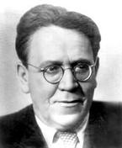
Мы изучили литературные источники и выяснили, что поэт родился 22 октября «3 ноября н. с. »в Воронеже в семье заводского техника ,талантливого изобретателя. А началось всё, когда Маршаку было всего 4 года, уже тогда он пытался сочинять стихотворные строчки. В 12 лет Самуил Яковлевич писал целые поэмы.
В гимназии учителя поощряли первые литературные опыты будущего поэта. В 1912, Маршак уехал учиться в Англию, во время каникул, много путешествовал пешком по Англии, слушал английские народные песни.
В1914 вернулся на родину. С начала 1920-х создал детский театр. В 1923, создавал свои первые оригинальные сказки в стихах - Сказка о глупом мышонке, Пожар, Почта, с английского детские народные песенки - Дом который построил Джек .
- Большая часть жизнь Самуила Яковлевича связана с Москвой.
Об этом напоминает памятная доска, установленная на доме № 14/16 по улице Чкалова, где он жил и работал.
Во время Великой Отечественной войны Маршак пишет стихи о войне, которые публикуются во фронтовых газетах, сочиняет лозунги к военным плакатам. Выезжает на фронт, выступает перед солдатами.
С. Я. Маршак скончался 4 июля 1964 года в Москве.

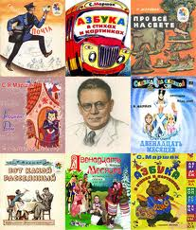
Вряд ли сегодня найдётся ребёнок, не знакомый с творчеством Самуила Яковлевича Маршака .Его стихи давно стали классическими образцами детской поэзии, они вмещают в себя едва ли не всё многообразие жизни ребёнка. Между тем Маршак начинал свою литературную деятельность совсем не с детских стихов. До появления его первых стихотворений, адресованных детям, он обращался к лирической и сатирической поэзии, переводил стихи английских поэтов и английский детский фольклор, писал пьесы для детского театра, работал в редакции журнала "Новый Робинзон". Кроме того, к середине 20-х гг., когда Маршак впервые выступает в качестве детского поэта, у него уже был большой опыт работы с детьми.
1. Сказки
Живая связь сказочного творчества Маршака с устным народным творчеством. Явления народного быта, русские и украинские песни, детский уличный фольклор, сказки как яркие воспоминания детства поэта. Любовь к живому народному слову, к песням разных народов в зрелые годы. Фольклорные истоки сказок Маршака: русские и иностранные сказки, песни, пестушки и потешки.
(«Кошкин дом", "Теремок", "Сказка о глупом мышонке", "Тихая сказка", "Угомон").
Особенности художественного отражения реального мира в произведениях сказочника. Музыкальность и драматургическая основа сказок.

2. Повести в стихах
Особенности жанра рассказа, повести в стихах. Сюжетность повествования, конкретность и завершенность композиции, заинтересованный тон повествования. Соответствие интересов детей этому жанру. Динамика действия, энергичность и удачливость героев.
Разнообразие тем рассказов, повестей и очерков в стихах. "Ледяной остров", "Рассказ о неизвестном герое", "Почта военная" и другие произведения, характерные для Маршака-рассказчика.
Романтика сюжетной поэзии Маршака ("Война с Днепром"). Близость ее к таким фольклорным жанрам, как былина, баллада.
3. Стихи для самых маленьких
Стихи для самых маленьких как произведения высокого искусства. Содержательность и поэтичность коротких произведения дли дошкольников ("Детки в клетке" и др.).
Книги Маршака для маленьких как учебники русского литературного языка. Нравственная и эстетическая ценность произведений для тех, кто учится говорить, мыслить, чувствовать ("Разноцветная книга" и другие).).
4. Юмор Маршака
Гуманная основа юмора Маршака. Добрые и веселые стихи ("Багаж", "Мороженое", "Вот какой рассеянный", "Про гиппопотама" и др.). Познавательная и эстетическая ценность шутливых стихов поэта.
5. Взаимное обогащение жанров
Различные пути взаимного обогащения жанров. Стирание резких границ между жанрами в творчестве Маршака для детей. Произведения, созданные на стыках разных литературных форм ("Усатый-полосатый", "Сказка об умном мышонке", "Вчера и сегодня" и др.).
Элементы сказочности в реалистических произведениях ("Пожар" С.Маршака и "Пожарный" Саши Черного).
Поэтизация грубой прозы жизни в стихах Маршака для детей. (М. Ильин. Я. Сегал. "Рассказ о перочинном ноже" и стихотворение С. Маршака "Мастерская в кармане" - сравнительная характеристика).
6. Циклы стихов о природе
Временной принцип связи стихов в цикле ("Круглый год"). Разомкнутое кольцо связи ("Разноцветная книга"), позволяющая увеличить число стихотворений..
Вывод.
- Первая детская книга Самуила Яковлевича Маршака называлась — «Детки в клетке» и была выпущена в 1923 году.
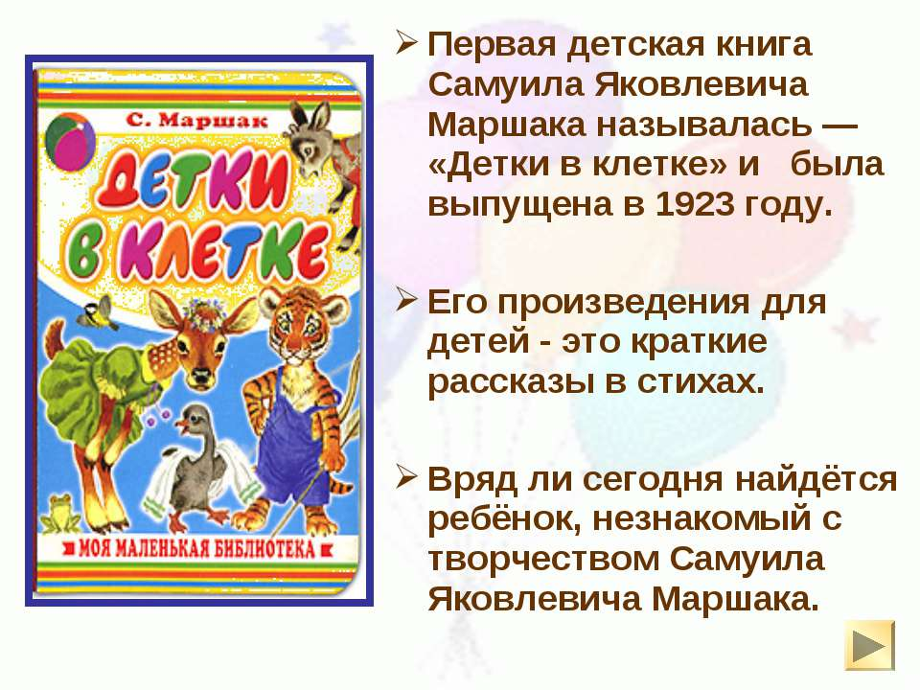
- Самуил Яковлевич Маршак всю жизнь был добрым другом детей.
- В своих произведениях он учил ребят радоваться красоте поэтического слова.
- Показывал, что стихами можно рассказывать занимательные и поучительные истории и сказки.
Его произведения для детей - это краткие рассказы в стихах.
Первые детские стихи поэт написал о самых маленьких и для самых маленьких.
Герои многих произведений Самуила Яковлевича Маршака – животные. Рассказывая о них, писатель подразумевает поступки людей и взаимоотношения между ними.

Посмотрите на одну из площадей города Петербург. Такой она была в годы жизни Маршака.
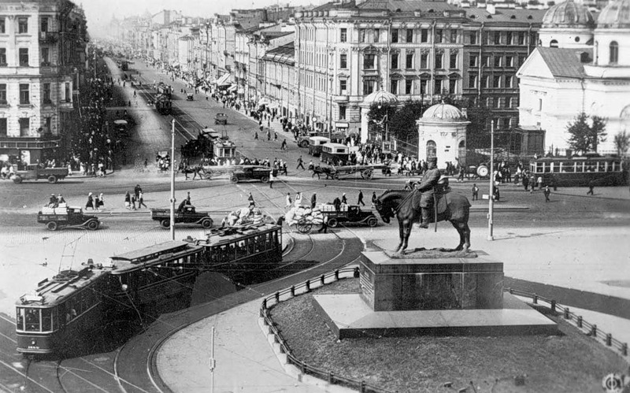

Раньше называлась эта площадь Знаменской. В 1909 году в центре площади был установлен конный памятник императору Александру III работы скульптора П. П. Трубецкого.
В феврале 1917 года на Знаменской площади проходили многолюдные демонстрации и митинги, столкновения восставших с полицией. В память о революционных событиях с 1918 года это место стало называться площадью Восстания.
В 1937 году памятник Александру III был перенесён во двор Михайловского дворца.
В 1952 году посередине площади был разбит сквер. В сквере был установлен закладной камень, на месте которого планировалось поставить памятник В. И. Ленину. На месте Знаменской церкви в 1955 году по проекту И. И. Фомина, Б. Н. Журавлёва и В. В. Ганкевич был построен павильон станции метро "Площадь Восстания". Эта станция метрополитена стала одной из первых восьми, открывшихся в Ленинграде.
Обелиск "Городу-герою Ленинграду" установлен на площади Восстания в 1985 году, к 40-летию Победы в Великой Отечественной войне.
А так выглядит эта площадь сейчас:

Словарный запас обновляется постоянно. Одни слова уходят из него, так как мы не пользуемся предметами, которые они обозначают. Например, гамаши, огарочек свечи, пионеры, значок ГТО? Эти слова можно встретить в произведениях С. Я. Маршака, ведь в его время эти предметы активно использовались.

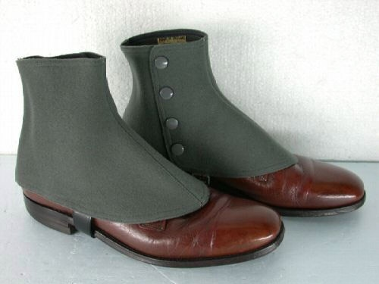
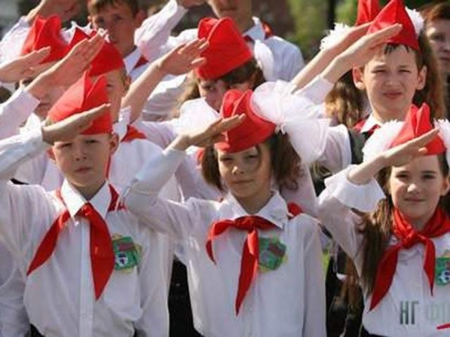

Конечно, Маршак жил давно. Нам даже не всегда понятны некоторые слова в его стихах. Но есть вечные темы в его творчестве: Дружба, Скромность, Труд. Разве когда-нибудь устареют его строки из Пожелания друзьям:
Желаю вам цвести, расти,
Копить, крепить здоровье.
Оно для дальнего пути —
Главнейшее условье.
И таких Вечных тем в творчестве Маршака, очень много, поэтому каждое юное поколение обращается к его книгам.
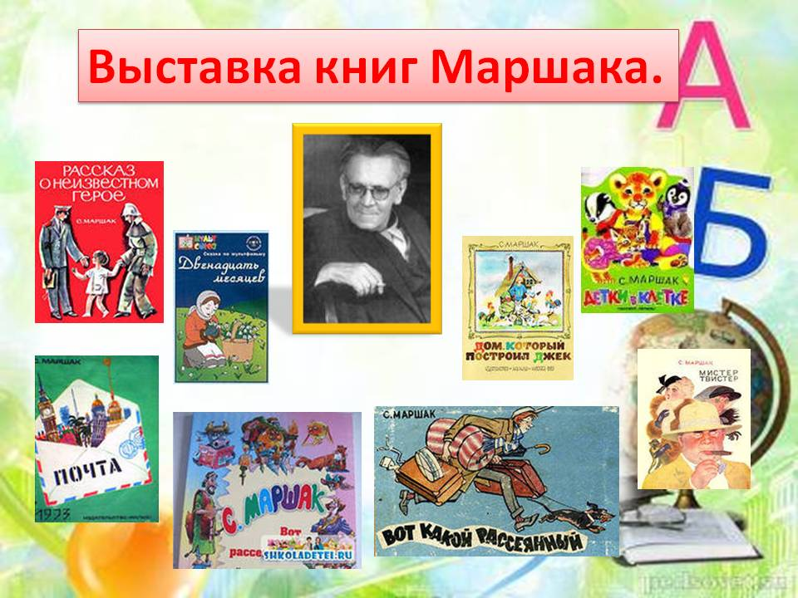

Муниципальное бюджетное дошкольное
образовательное учреждение д/с «Светлячок»

(по произведениям С.Я.Маршака)
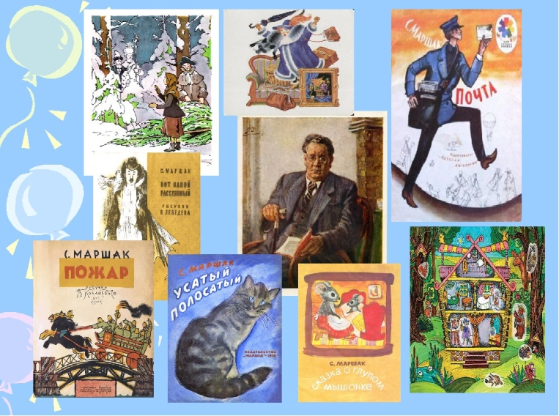 Выполнила воспитатель:
Малашенкова В.В.

Богородицкое 2018 год

Цель: расширение и укрепление знаний детей о жизни и творчестве С.Я.Маршака.
Задачи: прививать интерес к книгам писателя; пополнять словарный запас детей через игровую деятельность; развивать умения выразительно читать наизусть стихотворения, отвечать на вопросы воспитателя полным предложением; воспитывать любовь к родному языку, творчеству С.Я.Маршака.
Материалы: ноутбук, коробка с предметами, разрезные картинки.
Ход викторины:
Воспитатель: Здравствуйте, ребята! У нас сегодня хороший день, потому что мы с вами будем вспоминать и читать замечательные, добрые и весёлые стихи, сказки и песенки Самуила Яковлевича Маршака.
С.Я.Маршак – известный детский поэт. Мы очень любим его стихи, многие из них мы прочитали. У Маршака есть книга стихов, которая называется «Хороший день», вот и наша викторина называется «Хороший день». Мы будем с вами играть и веселиться.
Сейчас мы разделимся на две команды: команда «Дружные ребята» и команда «Капитошки».
Посмотрите, какая у меня красивая коробка. Это – «коробка загадок», в ней игрушки из стихов Маршака.
Игра №1 «Узнай и назови»
Мы достаём из коробки предметы, вы должны узнать, в каких произведениях о них говорилось.
- Сначала задание для команды «Дружные ребята»:
(все стихи звучат в исполнении детей)
Мяч
Мой весёлый звонкий мяч
Ты куда несёшься вскачь.
Красный, жёлтый, голубой,
Не угнаться за тобой. (Мяч)
- Задание для команды «Капитошки»

Календарь
«Открываем календарь
Начинается январь.
В январе, в январе
Много снега на дворе» (Круглый год)
- Задание для команды «Дружные ребята»
Тигрёнок
«Эй, не стойте слишком близко
Я тигрёнок, а не киска.» (Детки в клетке)
- Задание для команды «Капитошки»
Колечко
«Ты катись, катись колечко.
На весеннее крылечко.
В летние сени
В теремок осенний.
Да по зимнему ковру
К новогоднему костру» (Двенадцать месяцев)
Игра №2 «Загадки»
Команда «Капитошки» Команда «Дружные ребята»
Шумит он в поле и в лесу Что такое перед нами
А в дом не попадёт. Две оглобли за ушами.
И ни куда я не пойду На глазах по колесу.
Покуда он идёт. Дождь. И седёлка на носу. Очки.
Принялась она за дело Всегда шагаем мы вдвоём
Завизжала и запела. Похожие как братья.
Ела, ела, дуб, дуб. Мы за обедом под столом,
Потеряла зуб, зуб. Пила. А ночью под кроватью. Тапочки.
Бьют его рукой и палкой, Мы ходим ночью, ходим днём,
Никому его не жалко. Но никуда мы не уйдём.
А за что беднягу бьют? Мы бьём исправно, каждый час.
А за то, что он надут. Мяч. А вы, друзья – не бейте нас. Часы.
Игра №3 Разрезные картинки «Где обедал воробей?»
(дети встают полукругом, воспитатель раздаёт наборы разрезных картинок – рисунков В.Лебедева к стихам «Где обедал воробей?», воспитатель читает стихотворение, а дети собирают картинки)
Игра №4 «Кто быстрее соберёт матрёшку?»
(2 ребёнка разбирают матрёшки, а затем 2 ребёнка собирают матрёшки)
Разминка «Мы шагаем»
Дети встают друг за другом, воспитатель впереди. Воспитатель читает стихи и показывает движения, дети повторяют за ним.
По тропинке мы шагаем так!
По тропинке мы шагаем так! (идут по кругу)
По дорожкам мы шагаем,
Ножки выше поднимаем, ножки выше поднимаем так!
Если лужа – перепрыгнем так! (прыгают на месте)
А потом назад вернёмся (идут по кругу)
И друг другу улыбнёмся.
Игра №5 «Удивительные картинки»
(нужно угадать из какого произведения этот герой)
Дама («Багаж»)
Мышонок («Сказка о глупом мышонке»)
Почтальон («Почта»)
Рассеянный с улицы Бассеенной («Вот какой рассеянный»)
Игра №6 «Закончи предложение»
Серый волк в густом лесу, встретил рыжую… (лису).
Ходит по лесу хорёк, хищный, маленький … (зверёк).
Где обедал воробей? В зоопарке у …(зверей).
Рвать цветы легко и просто, детям маленького… (роста).
Не хотел котёнок мыться, убежал он из… (корытца).
Голосок твой так хорош – очень сладко ты… (поёшь).
Напоследок мы с вами поиграем в игру «Мой весёлый звонкий мяч».
(дети стоят по кругу, воспитатель читает стихотворение, мяч передаётся из рук в руки. Как только произнесут «не угнаться за тобой», игра останавливается. Тот игрок у кого остался мяч, должен прочесть отрывок любого стихотворения С.Я.Маршака.
Сегодня у нас хороший день?!...
Наша викторина подошла к концу. Мы многое узнали о произведениях С.Я.Маршака. Предлагаю вам спеть песню о дружбе. Дети идут в группу.

ПРИЛОЖЕНИЕ
(картинки к викторине, эмблемы для детей)
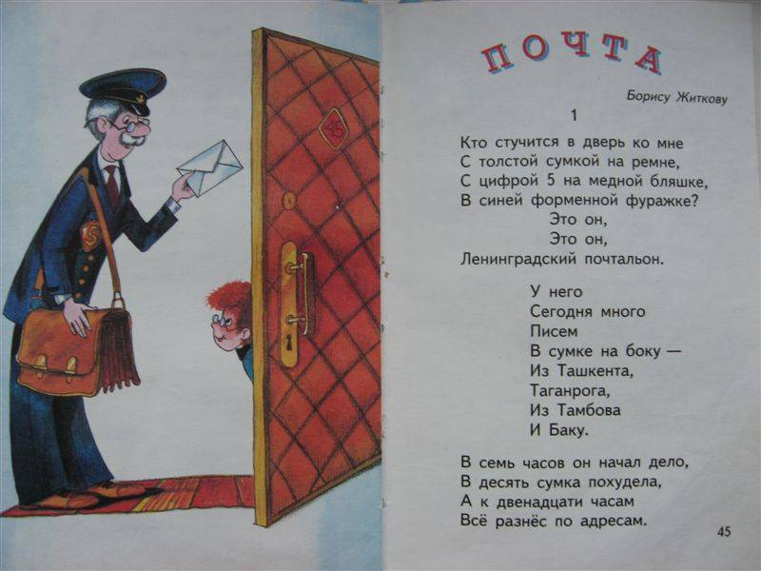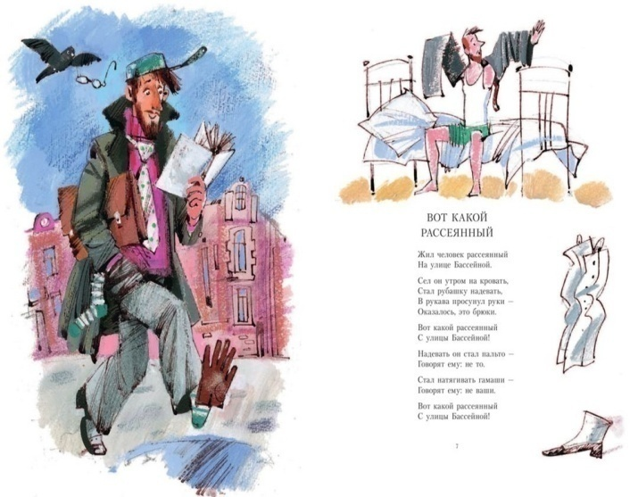
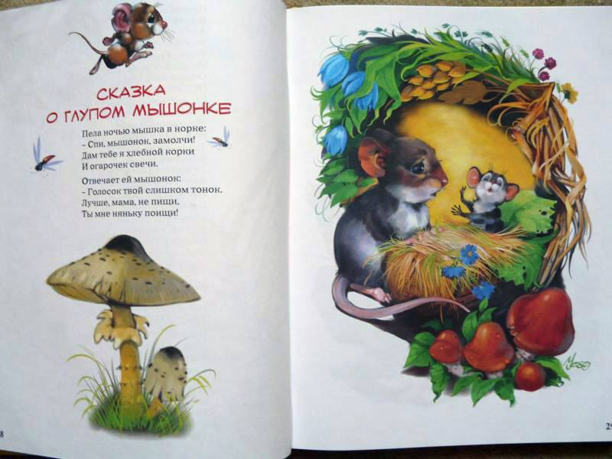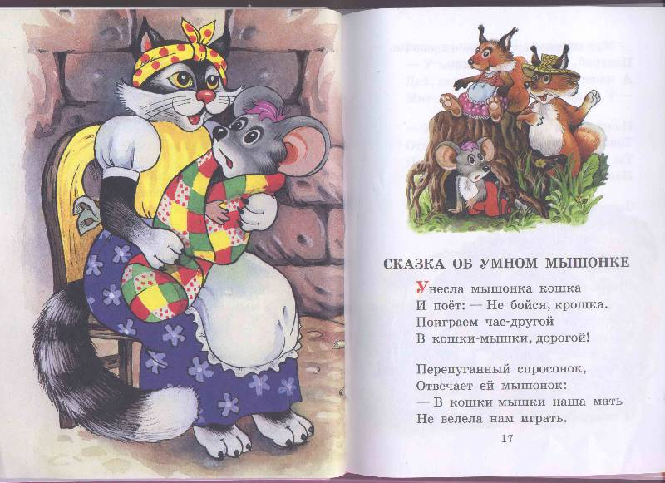
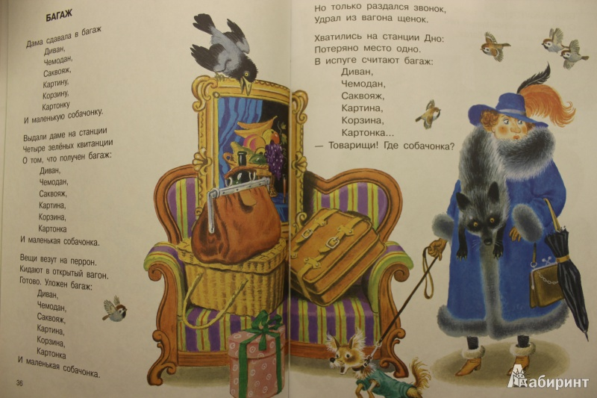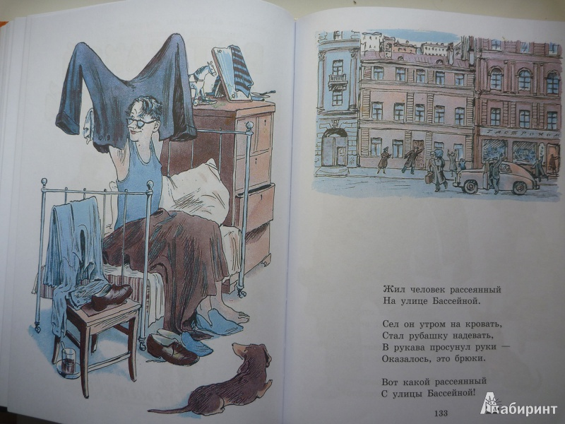

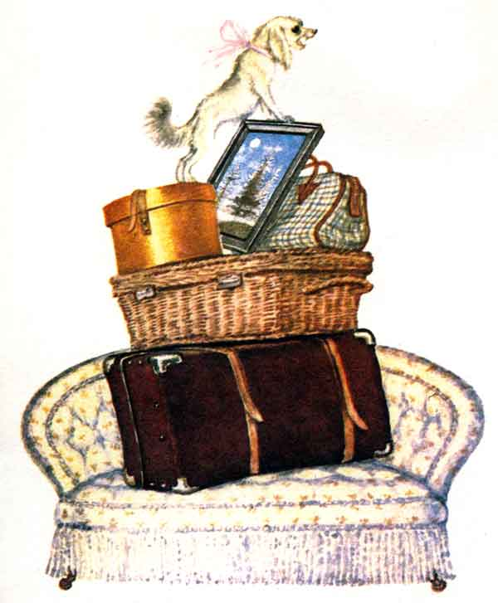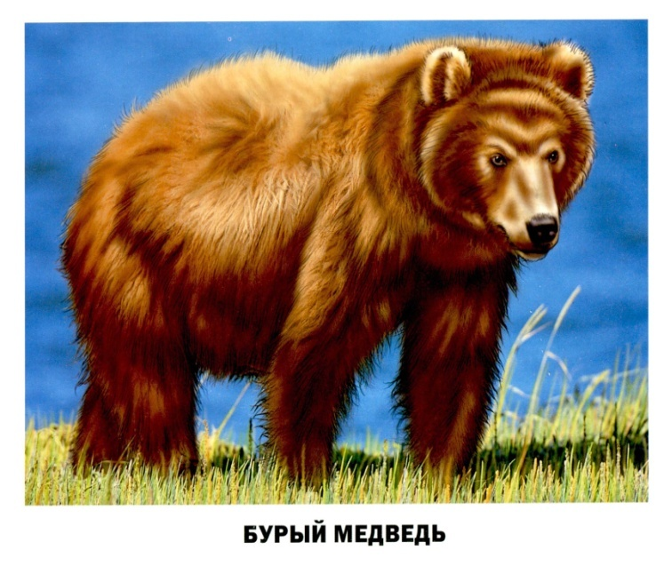
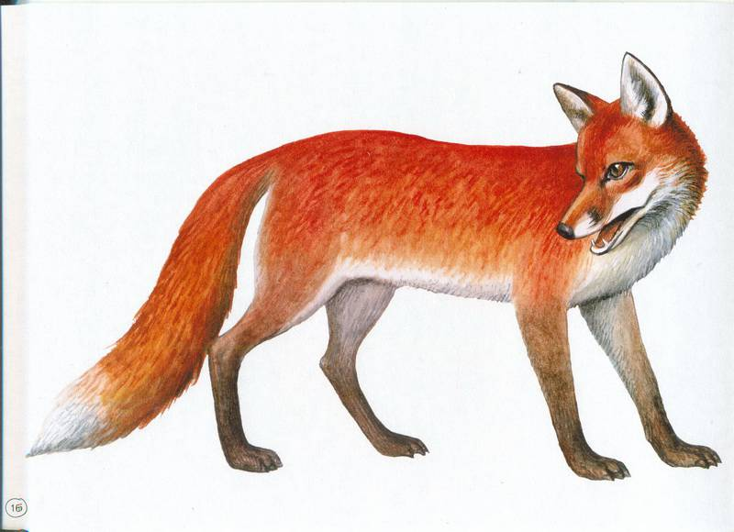
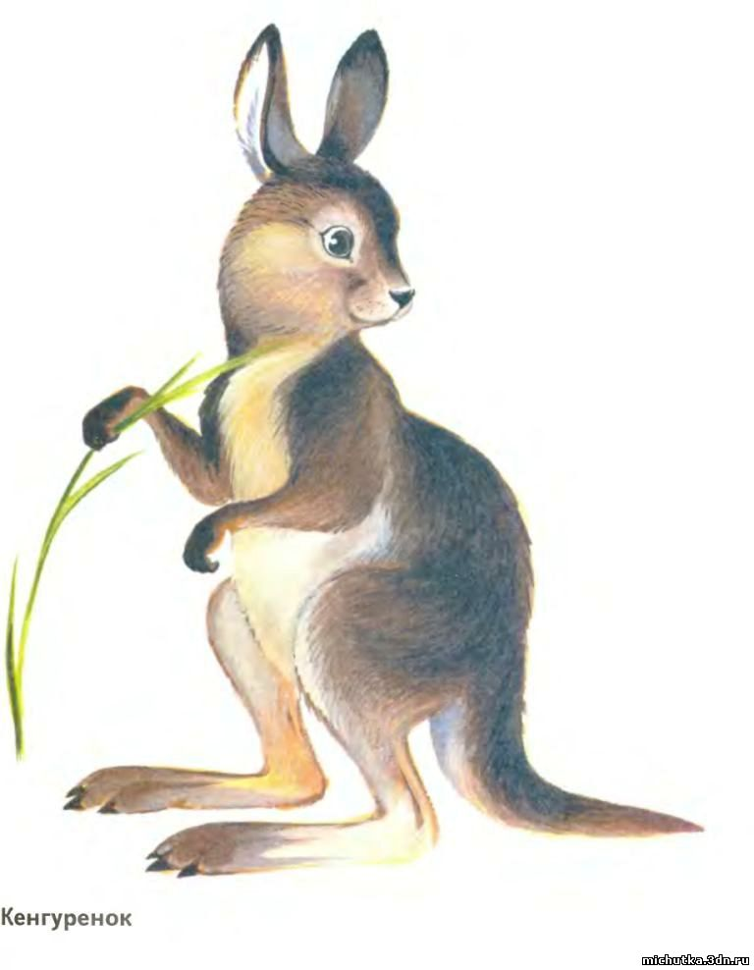

ФОТООТЧЁТ по викторине «Хороший день»
Команда «Дружные ребята» (подготовительная группа)
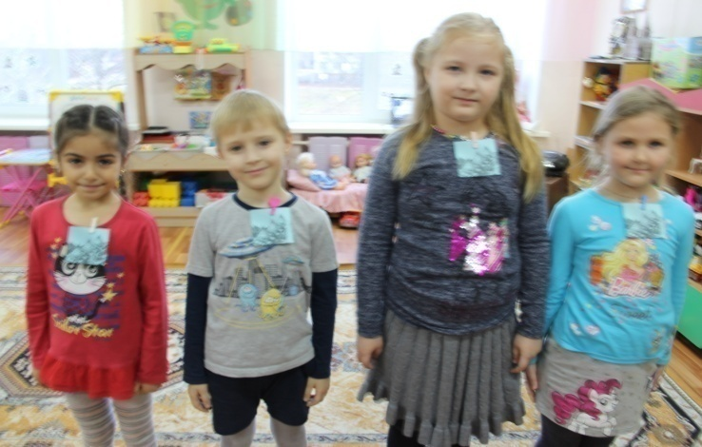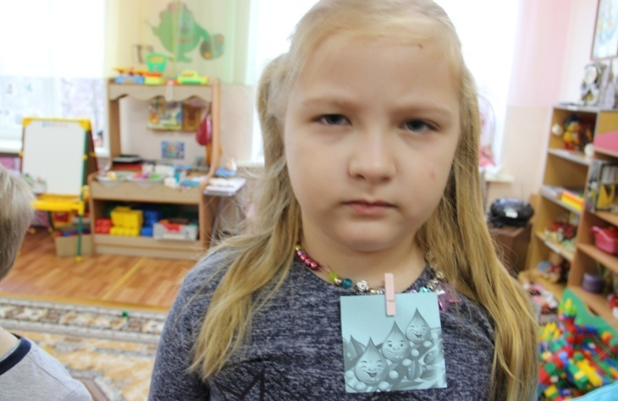
Команда «Капитошки» (старшая группа)
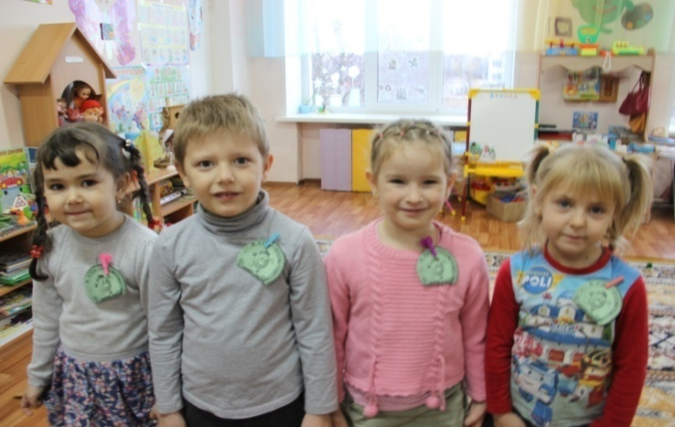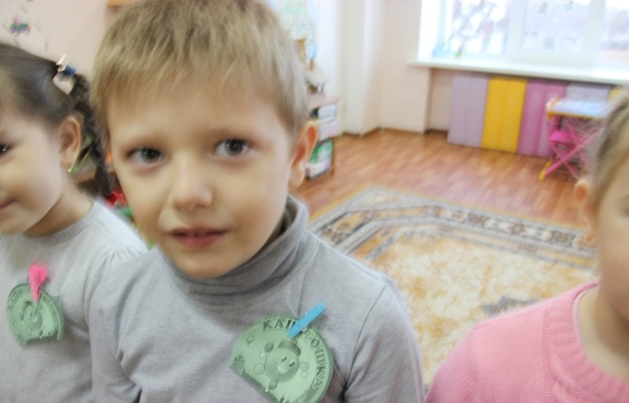
Игра «Узнай и назови»
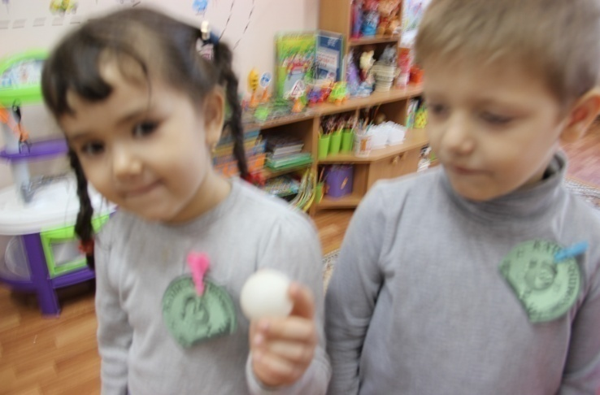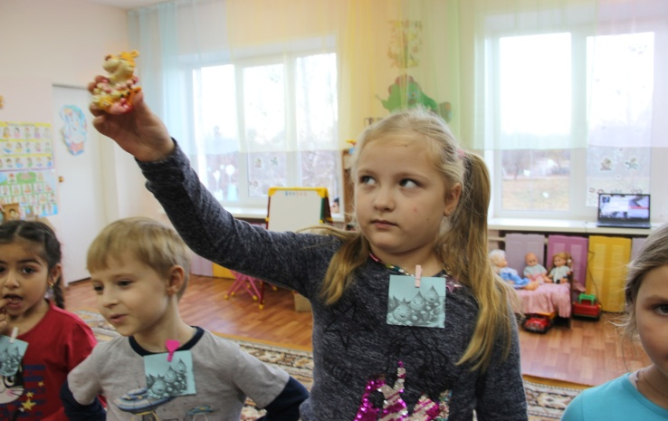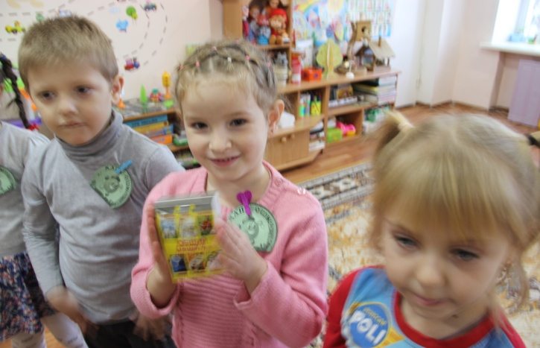
Игра разрезные картинки «Где обедал воробей?»
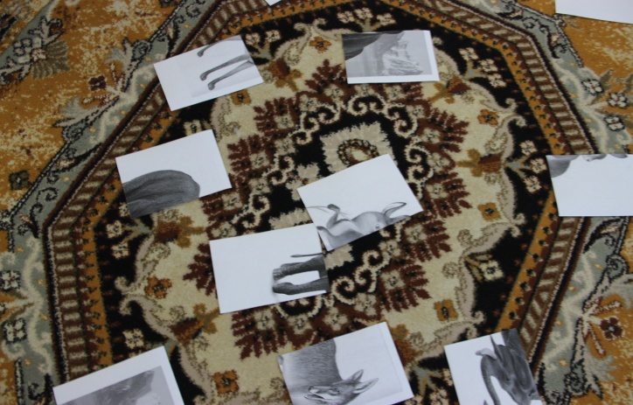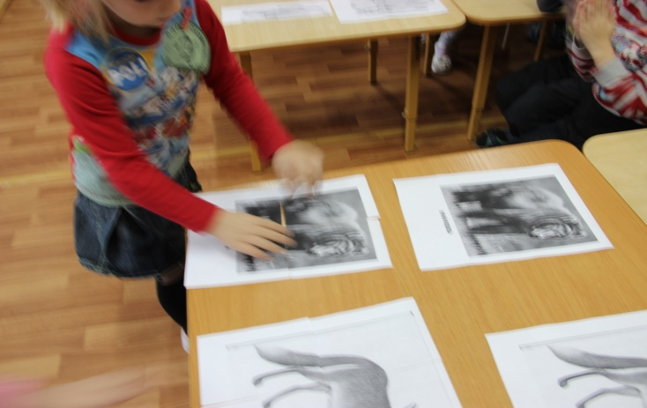
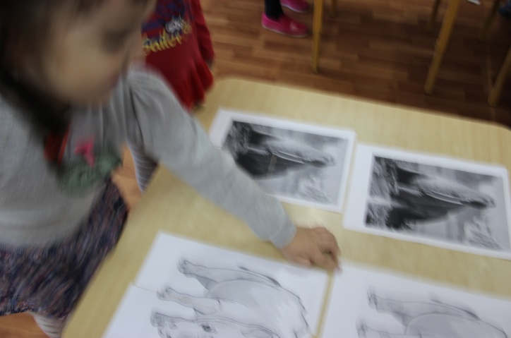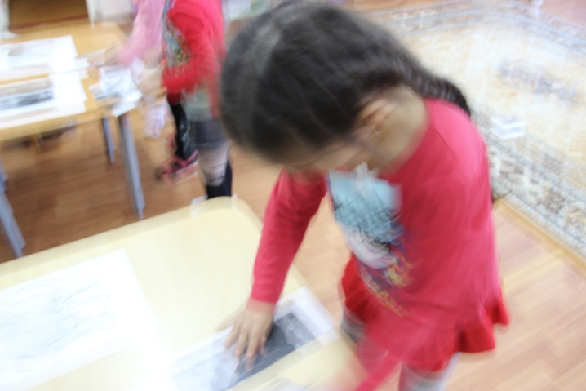
Игра «Кто быстрее соберёт матрёшку»
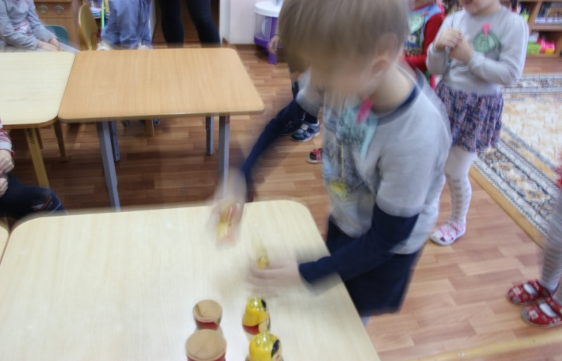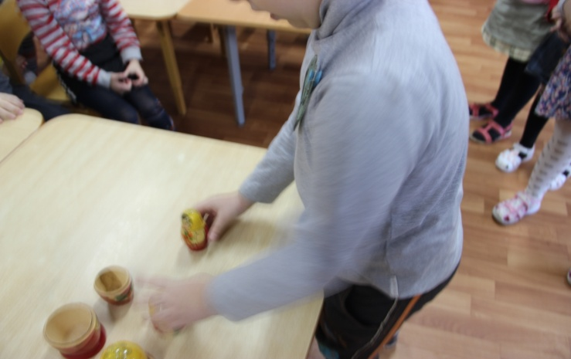
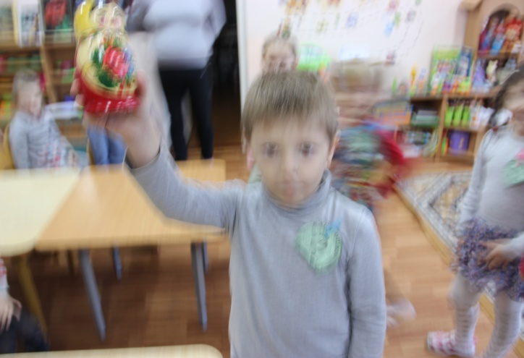

Физкультразминка
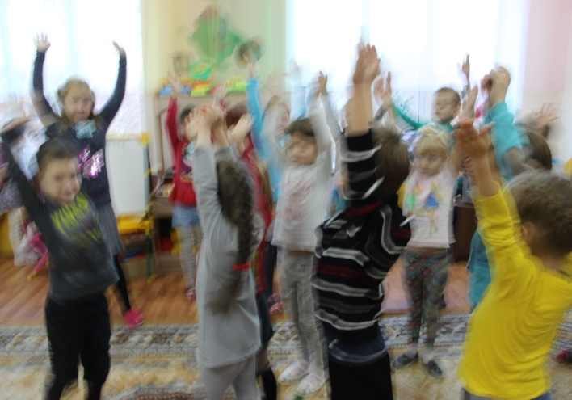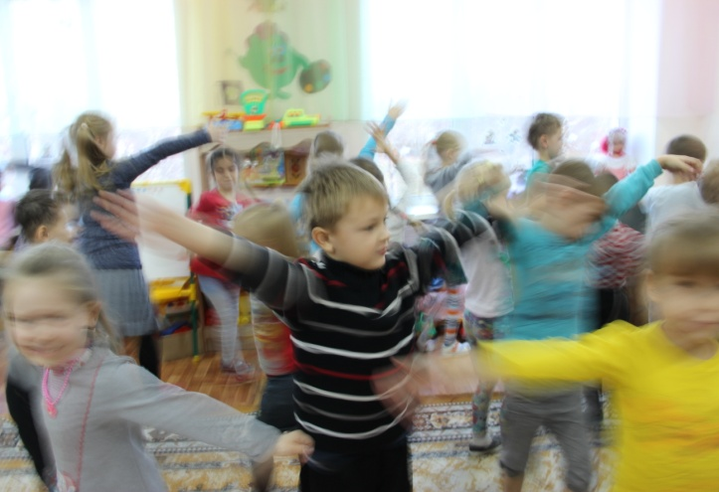
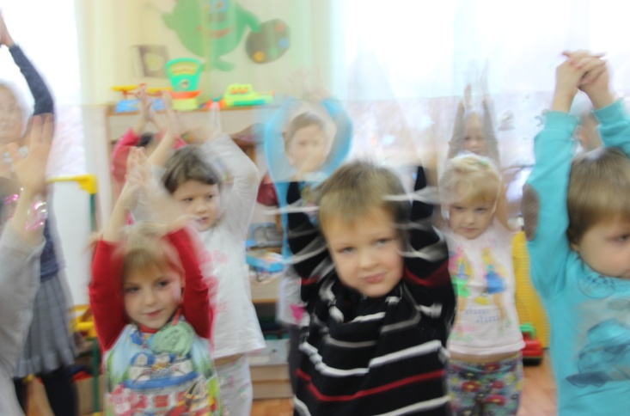

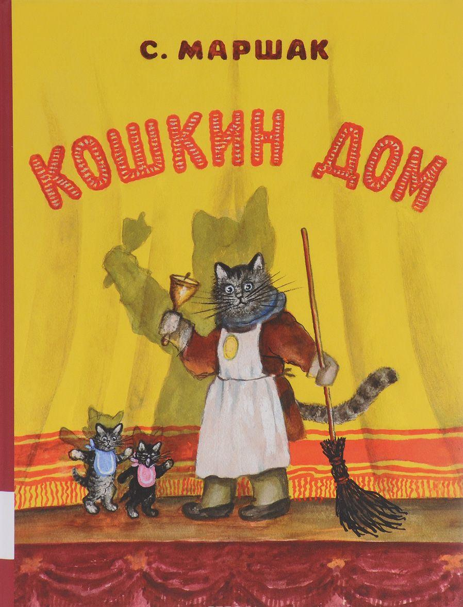 Выполнила воспитатель:
Малашенкова В.В.

Богородицкое 2018 год
Задачи: способствовать становлению и обогащению двигательного опыта детей, способствовать их физическому развитию; упражнять в основных видах движения: перепрыгивании, перешагивании, равновесии, учить держать красивую осанку; развивать быстроту и ловкость, гибкость и координацию движений; способствовать соблюдению и контролю правил в подвижных играх и эстафетах, развивать умение ориентироваться в пространстве; развивать творческие и артистические способности детей; повторить правила действия в случае возникновения пожара.
Пособия и оборудование:
Домик кошки, «языки огня» из бумаги, «колодцы» из элементов модуля, резиновые дорожки, модули для перепрыгивания и перешагивания, ведра, коромысла, деревянные поленья, костюм Кошки.
1. Вход под музыку в зал.
Воспитатель: мы с вами отправимся в сказку, а поможет нам попасть туда волшебная музыка. (Появляется кошка.)
Кошка:
Здравствуйте, мои друзья!
Жду к себе вас в гости я.
Непременно приходите,
Новый дом мой посетите!
2. Ходьба с препятствиями «Дорога».
(перешагнуть через кубики, пройти по дорожке, прыгать с кочки на кочку).
Кошка:
Я гостей бы угостила,
Сладким чаем напоила,
Нечем печку мне топить,
За дровами бы сходить!
3. Эстафета «За дровами» (для мальчиков):
Добежать до дров, взять «полено», положить в «костер», вернуться обратно.

Кошка:
Вот огонь горит – и ладно,
Мне припудриться бы надо,
А вам – за водой сходить.
Чтобы чайник вскипятить!
4.Игра – аттракцион «Лебедушки» (для девочек)
С деревянными коромыслами пройти по ребристой дорожке до колодца, вернуться обратно.
Пока ставит чайник кошка,
Потанцуем мы немножко!
5. Танец - гимнастика «Все вокруг стараются - спортом занимаются»
Кошка:
Пожар! Пожар!
Помогите, помогите!
Новый дом мой потушите!
6. Эстафета «Водоносы»
Бег с ведром до колодца, зачерпнуть, вернуться обратно.
Кошка:
Все, закончилась вода!
Ох, сгорит мой дом дотла!
Воспитатель: Ребята, кто же может нам помочь потушить пожар?
Правильно, пожарные! А какой телефон у пожарной службы?
(Кошка звонит по телефону, вызывает пожарных.)
Воспитатель: Надо обязательно указать адрес, где случился пожар!
(приезжает пожарный)
Пожарный:
Сам не справишься с пожаром,
Этот труд не для детей.
Не теряя время даром,
«01» звони скорей.
Набирай умело,
Чтобы не сгорело!
(пожарные тушат Кошкин дом)
Воспитатель:
Тили-бом, тили-бом,
Потушили Кошкин дом!
Кошка:
Ох, спасибо, помогли,
От пожара дом спасли!
Воспитатель:
Наша Кошка знает впредь,
Как от огня свой дом сберечь.
Без присмотра, друзья,
Оставлять огонь нельзя!
Подвижная игра: «Кошки – мышки»

ФОТООТЧЁТ «Как тушили Кошкин дом»
(показ для средней группы)
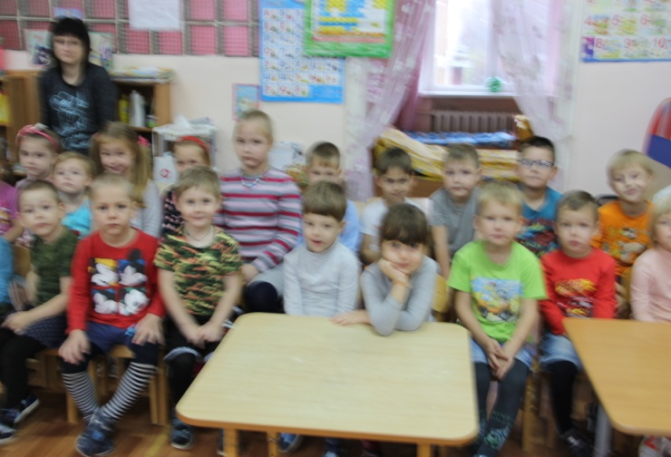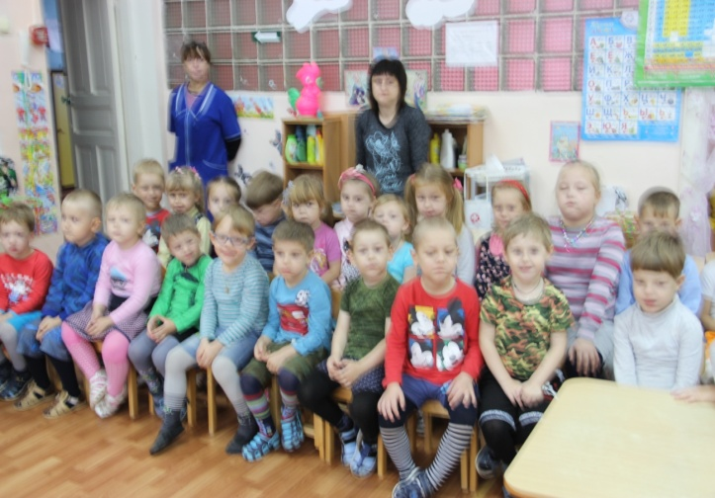
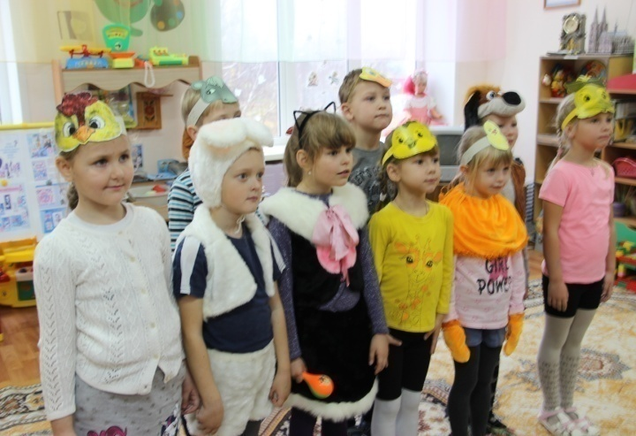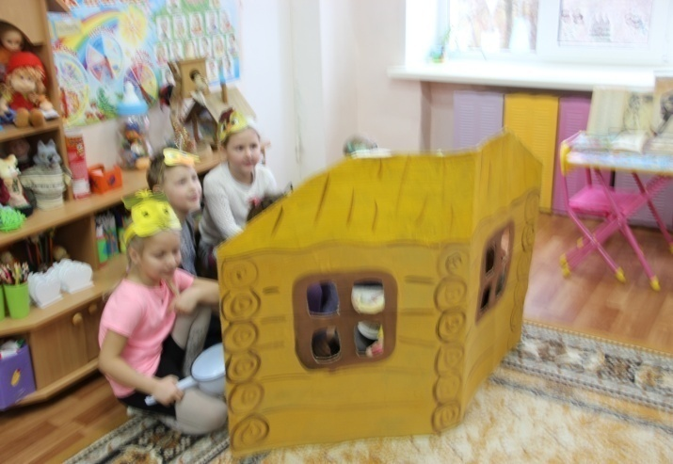
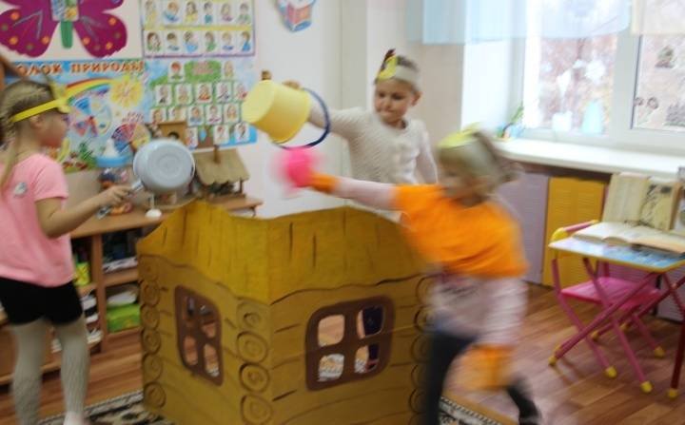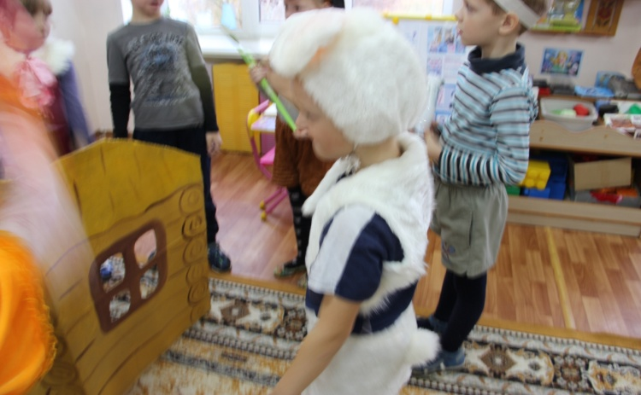
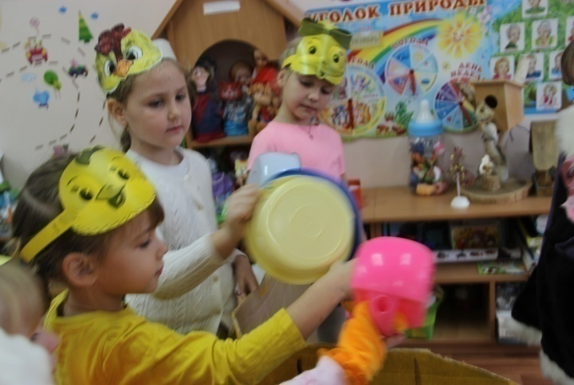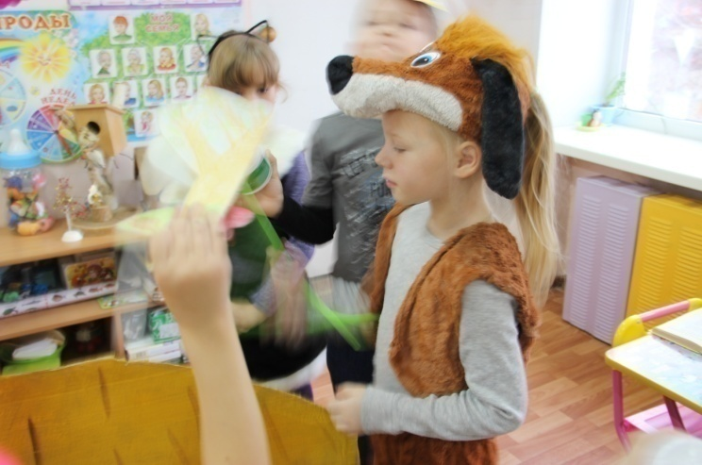

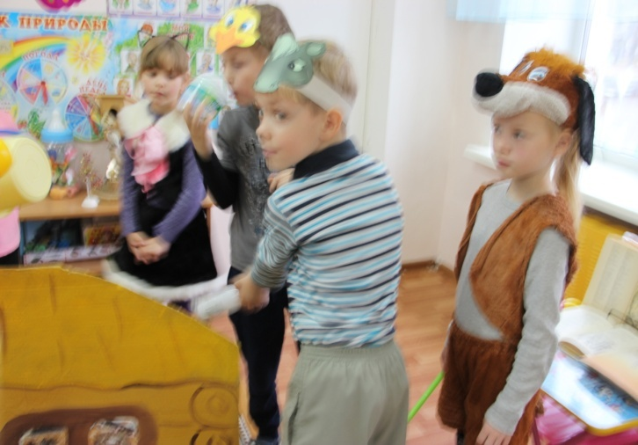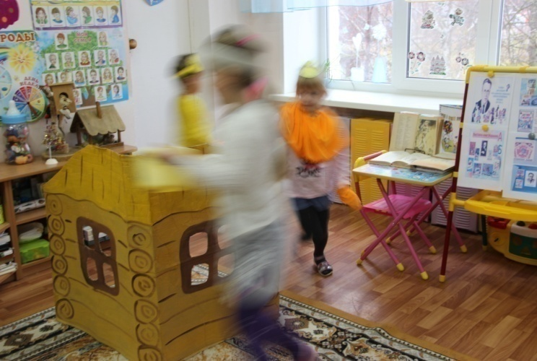
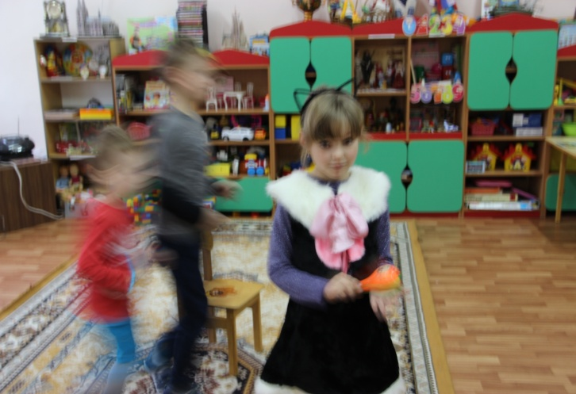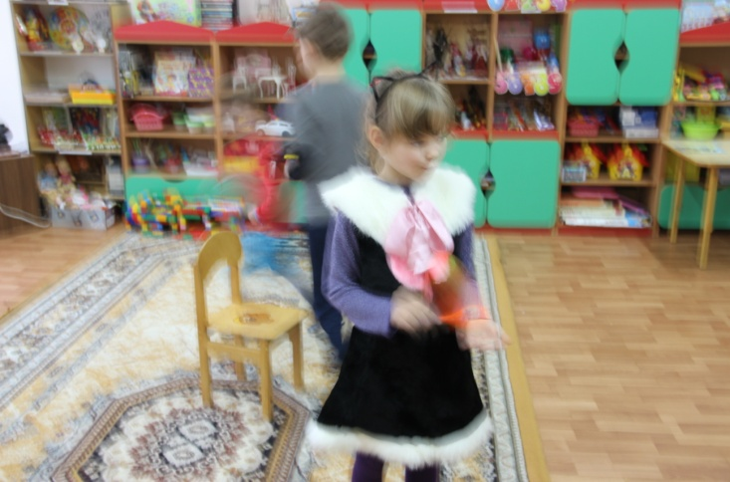

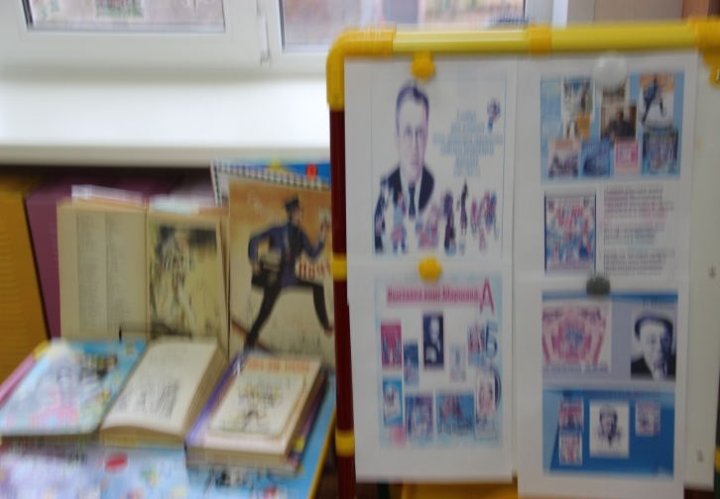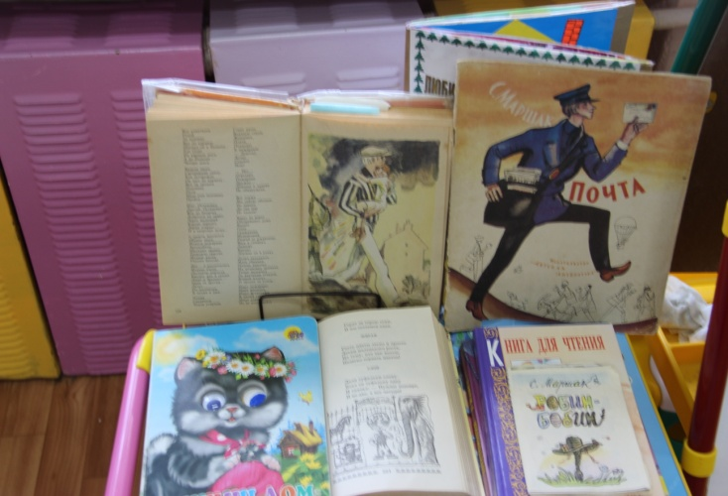

Муниципальное бюджетное дошкольное образовательное
учреждение д/с «Светлячок»

(по произведениям С.Я.Маршака)
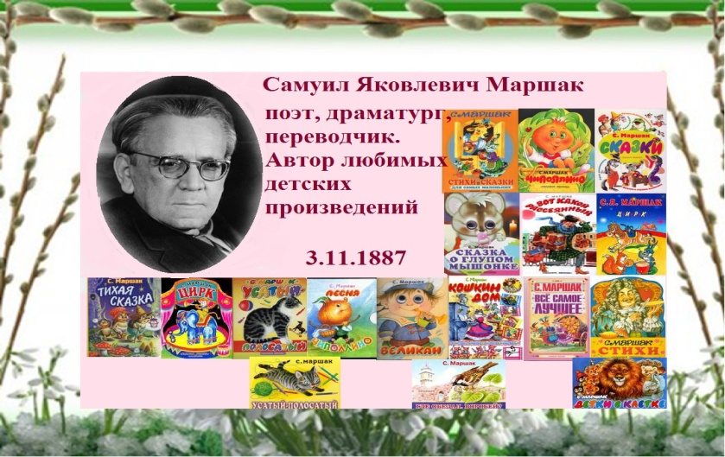 Выполнила воспитатель:
Малашенкова В.В.

Богородицкое 2018 год
Цель:
- закрепление знаний детей о творчестве детского писателя С.Я. Маршака.
Задачи:
- вспомнить названия и содержание произведений С.Я. Маршака;
- упражнять детей в чтении стихов наизусть;
- воспитывать интерес к чтению книг, желание познакомиться с новыми произведениями писателя,
- активизировать словарный запас детей.
Подготовка к развлечению:
- чтение произведений С.Я.Маршака;
-оформление выставки рисунков по произведениям С.Я.Маршака;
-заучивание отрывков из произведений.
Материал:
- портрет С.Я.Маршака;
- иллюстрации из сказок С.Я.Маршака.
Ход развлечения:
Воспитатель: Здравствуйте, ребята! У нас сегодня с вами необычное развлечение, потому что мы с вами отправляемся в поход. Рюкзачки вы взяли? Наш поход посвящён С.Я.Маршаку, в пути мы будим собирать произведения этого удивительного детского писателя. Все знают, что С.Я.Маршак детский писатель? А почему Да, он написал много сказок, рассказов и стихов для детей.
Воспитатель показывает портрет С.Я.Маршака.
Ребята, а какие произведения С.Я.Маршака вы знаете? («Усатый-полосатый», «Сказка о глупом мышонке», «Сказка об умном мышонке», «Вот какой рассеянный» и др.).
Ну что ж, пора отправляться. (дети идут по залу и на пути находят конверт)
Первый конверт «Герои произведений»
Воспитатель: Наша первая остановка. Давайте отдохнём и посмотрим, что находится в конверте.
Игра: «Угадай героя произведения С.Я.Маршака»:
1.Кто пел: «Нет твой голос не хорош,
Слишком громко ты поёшь (глупый мышонок)
2.Кто стучится в дверь ко мне,
с толстой сумкой на ремне…
Все: это он, это он, Ленинградский почтальон. (почтальон)
3. Сел он утром на кровать, стал рубашку надевать,
В рукава просунул руки, оказались, это брюки.
Вместо шапки на ходу он надел сковороду. (Рассеянный)
Воспитатель: Ребята, правда, смешной Рассеянный? А вы не рассеянны? Всегда ли вы следите за своими вещами? Всегда ли убираете их на свои места? А никто не оставляет свои вещи где попало? А одеваетесь вы быстро? А давайте, я сейчас проверю.
Ирга «Кто оденется быстрее?»
Воспитатель: Молодцы, ребята, хорошо справились с заданием. Отправляемся дальше. (дети идут дальше и находят второй конверт)
Второй конверт «Стихи»
Вторая остановка. А теперь вы должны угадать, как называется стихотворение:
Воспитатель читает отрывки из стихотворений С.Я.Маршака.
1.«Мой весёлый, звонкий мяч
Ты куда помчался вскачь?
Красный, жёлтый, голубой ,
Не угнаться за тобой!
Я тебя ладонью хлопал
Ты скакал и звонко топал.
Ты пятнадцать раз подряд,
Прыгал в угол и назад.
А потом ты покатился
И назад не воротился. (Мяч)
2. «Эй, не стойте слишком близко
Я тигрёнок, а не киска!» («Тигрёнок»)
3. «Дали туфельки слону.
Взял он туфельку одну
И сказал: – Нужны пошире,
И не две, а все четыре!» («Слон»)
4.Бедный маленький верблюд: есть ребёнку не дают.
Он сегодня съел с утра только два таких ведра! (Верблюд)
5.Я – страусёнок молодой, заносчивый и гордый.
Когда сержусь, я бью ногой мозолистой и твёрдой.
Когда пугаюсь, я бегу вытягивая шею.
А вот летать я не могу и петь я не умею. (страусёнок)
Воспитатель: Ребята, предлагаю идти дальше. (дети находят третий конверт)
Третий конверт «Зоосад»
Воспитатель: Совсем недавно мы побывали в зоопарке, где было много животных. Вам понравилось?
Давайте вспомним, кого мы там встретили? (ответы детей)
- А вот я знаю одного храброго воробья, который пообедал у зверей в зоопарке. Да вот он.
(прилетел воробей)
Инсценировка «Где обедал воробей?»
Воспитатель: Давайте ребята пригласим воробья к нам и вместе проведём физкультминутку «Буратино».
Физкультминутка «Буратино»
Буратино потянулся
Раз нагнулся, два нагнулся
Руки в стороны развёл
Видно ключик не нашёл
Чтобы ключик нам достать
Надо на носочки встать
(выполняются соответствующие тексту движения)
Воспитатель: Мы немного поразмялись, теперь продолжим наш путь. (дети находят четвёртый конверт)
Четвёртый конверт «Загадки»
А теперь попробуйте отгадать загадки:
1.Какие цветы нужно было найти в лесу зимой в сказке «12 месяцев»?(подснежники)
2.Что надел на голову человек рассеянный? (сковороду)
3.Что хранится в тёмном чулане в доме, который построил Джек?(пшеница)
4.Кто из животных приходил укачивать глупого мышонка? (утка, лошадь, жаба, курица, щука, свинка, кошка)
5.Что сдавала дама в багаж?(диван, чемодан, саквояж, картину, корзину, картонку и маленькую собачонку)
6.Как звали братьев 12 месяцев ? (январь, февраль, март, апрель, май, июнь, июль, август, сентябрь, октябрь, ноябрь, декабрь)
7.Две оглобли за ушами, на глазах по колесу и сиделка на носу. (очки)
8. Под новый год пришёл он в дом, таким румяным толстяком. Но с каждым днём терял он вес, и наконец совсем исчез. (календарь)
9. Пять братьев в одном доме живут, но друг друга не видят. (перчатки)
(вбегают котята)
Инсценировка стихотворения С.Я.Маршака «Перчатки»
Потеряли котятки по дороге перчатки и в слезах прибежали домой.
- Мама, мама, прости, мы не можем найти, мы не можем найти перчатки.
- Потеряли перчатки? Вот плохие котятки! Я вам нынче не дам пирога.
Мяу – мяу, не дам , мяу – мяу, не дам, я вам нынче не дам пирога!
Побежали котятки, отыскали перчатки и, смеясь, прибежали домой.
- Мама, мама не злись, потому что нашлись, потому что нашлись перчатки1
- Отыскали перчатки? Вот спасибо котятки! Я за это вам дам пирога.
МУР – МУР – МУР пирога, МУР – МУР – МУР пирога.
Я за это вам дам пирога!
(кошка мать раздаёт пирог котятам)
Воспитатель: На этом наш поход подошёл к концу. Пора возвращаться домой. Мы с вами собрали много произведений С.Я.Маршака. Я надеюсь, что вы в душе будите хранить сказки, стихи, песни, загадки этого замечательного детского писателя.
Я хочу закончить словами С.Я.Маршака
Желаю вам цвести, расти, копить, крепить здоровье.
Оно для дальнего пути – главнейшее условье.
Пусть каждый день и каждый час Вам новое добудет.
Пусть добрым будет ум у Вас, а сердце умным будет.
Вам от души желаю я, друзья. всего хорошего.
А всё хорошее, друзья, даётся нам недёшево!

Художественно-эстетическая деятельность:

Цель: формирование у детей познавательного интереса к произведениям С.Я.Маршака через разные виды деятельности (рисование).
Задачи: закрепить знание детей о произведении С.Я.Маршака «Где обедал воробей?», развивать творческие способности детей, мелкую моторику рук, умение работать с красками.
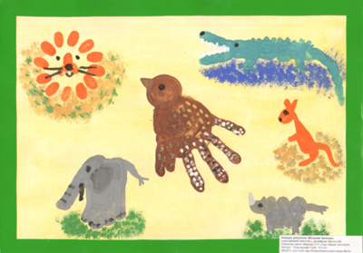

Работа с родителями (выполнить дома с детьми)

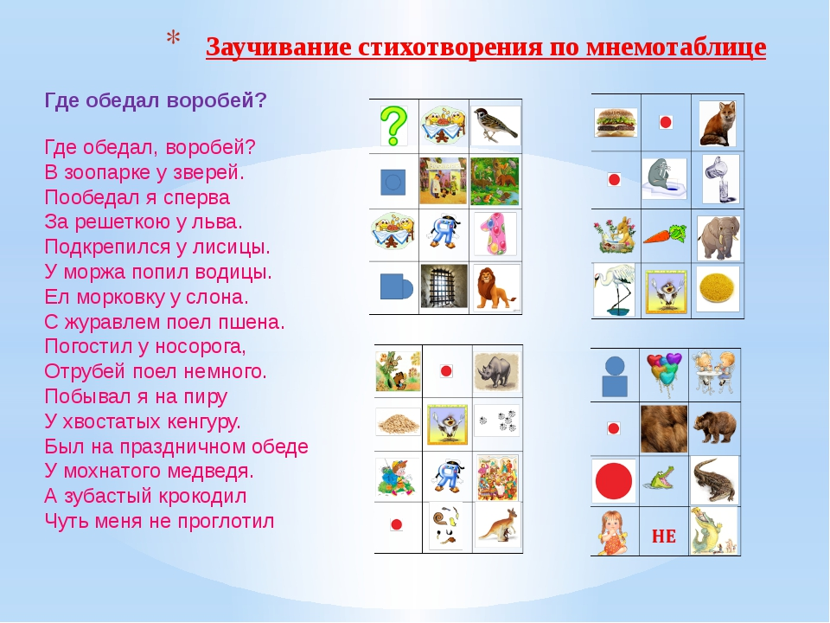

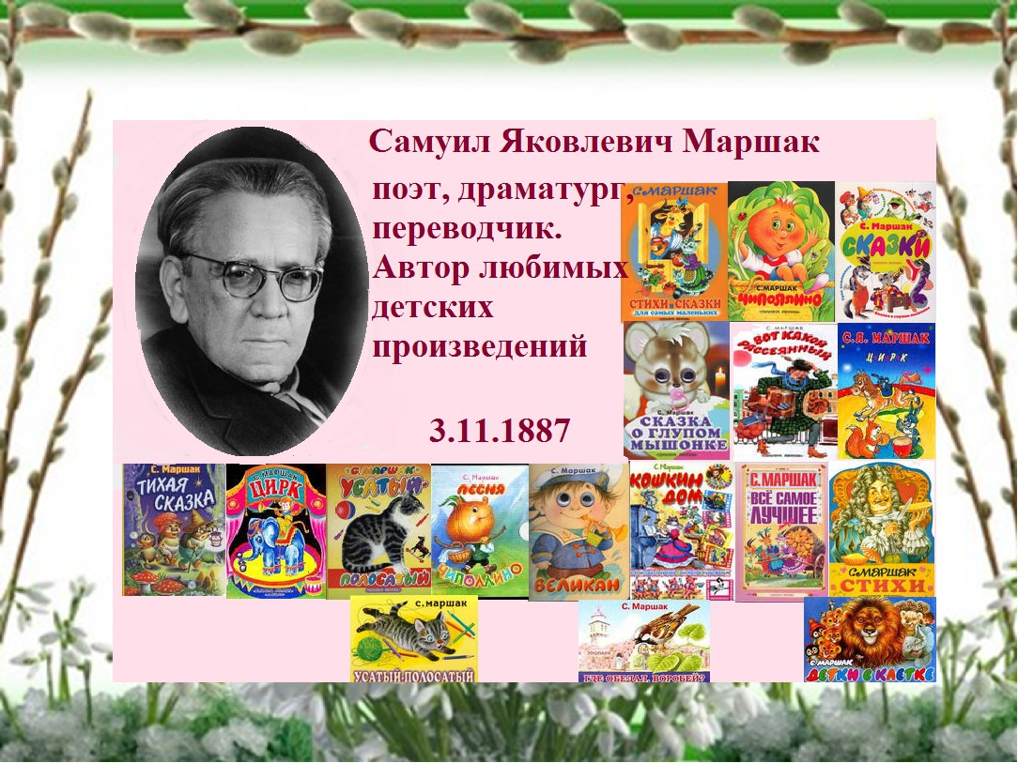

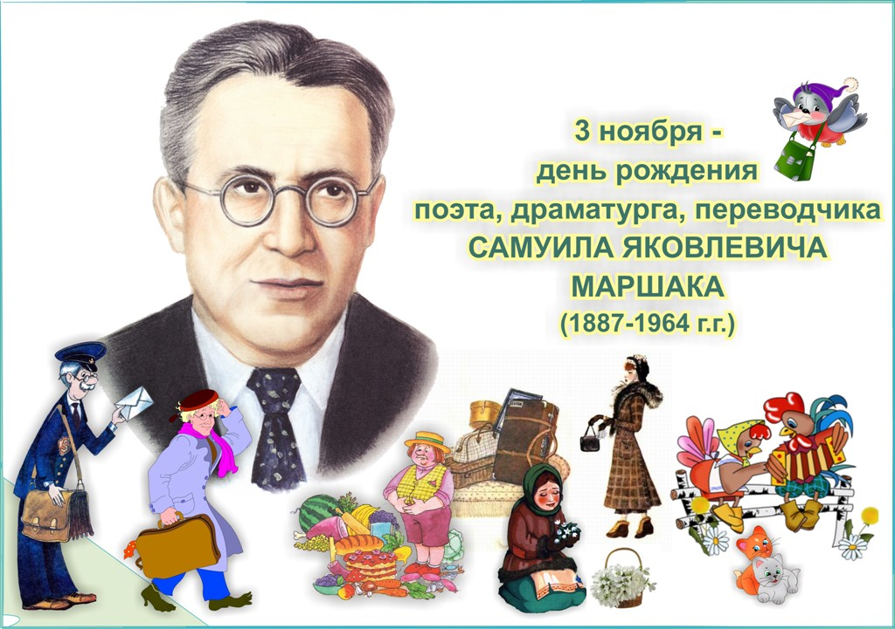

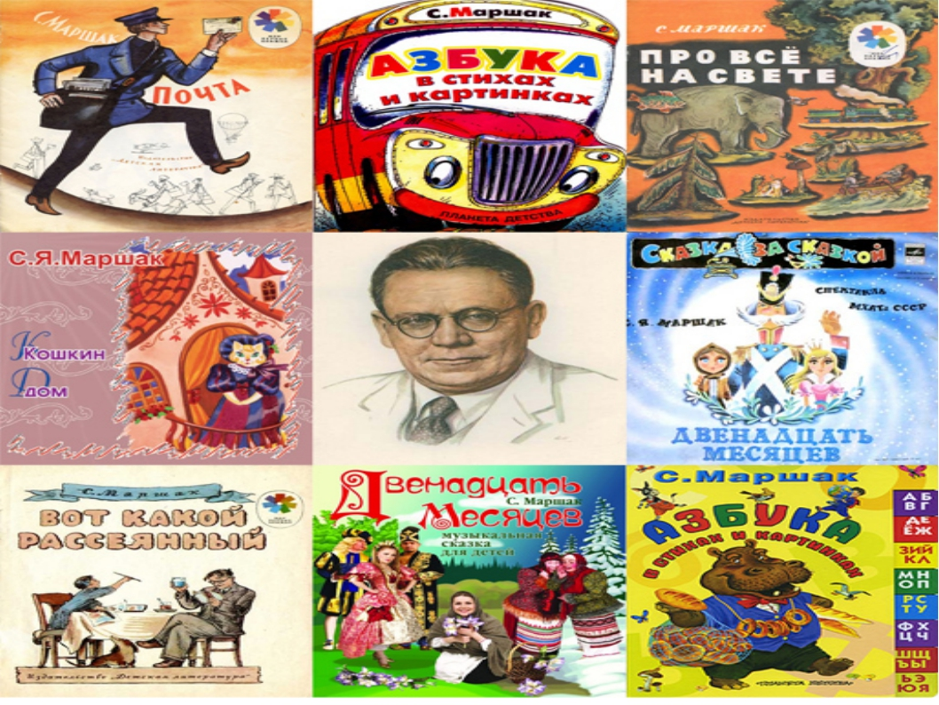

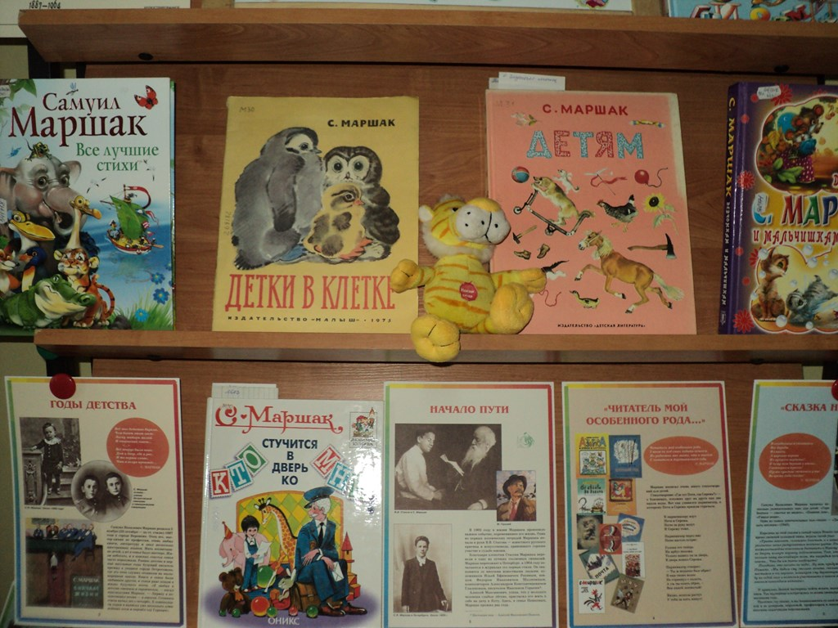

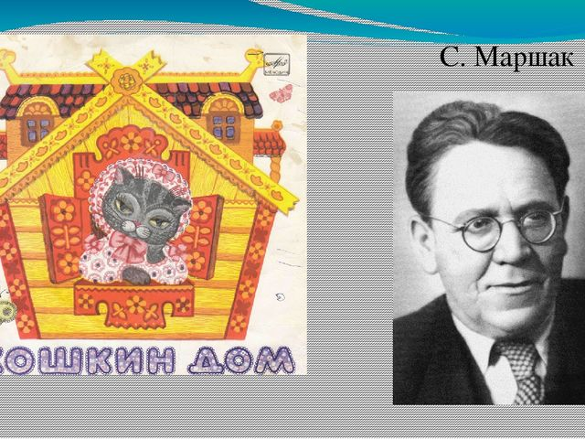
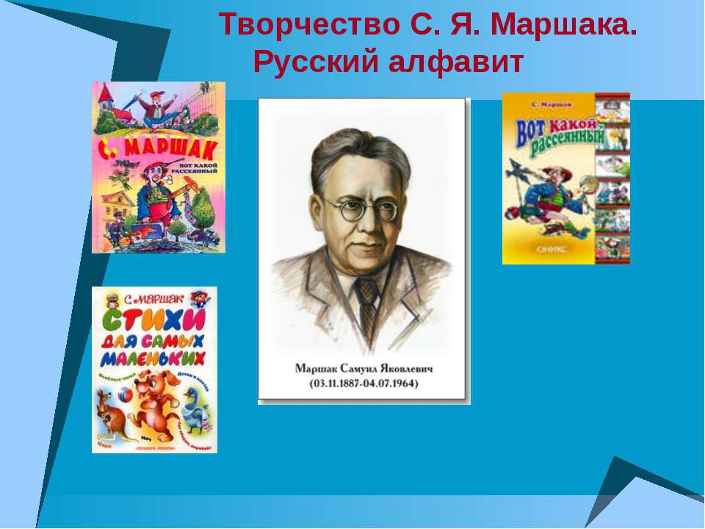

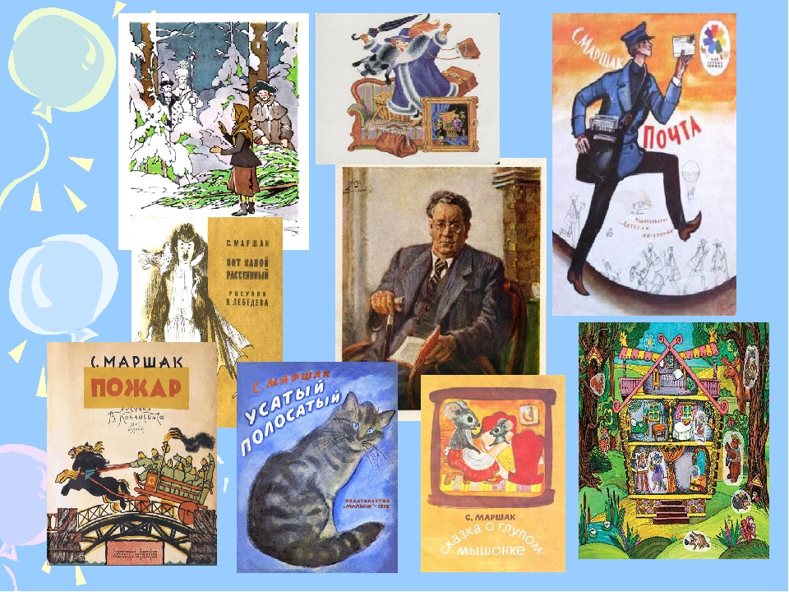

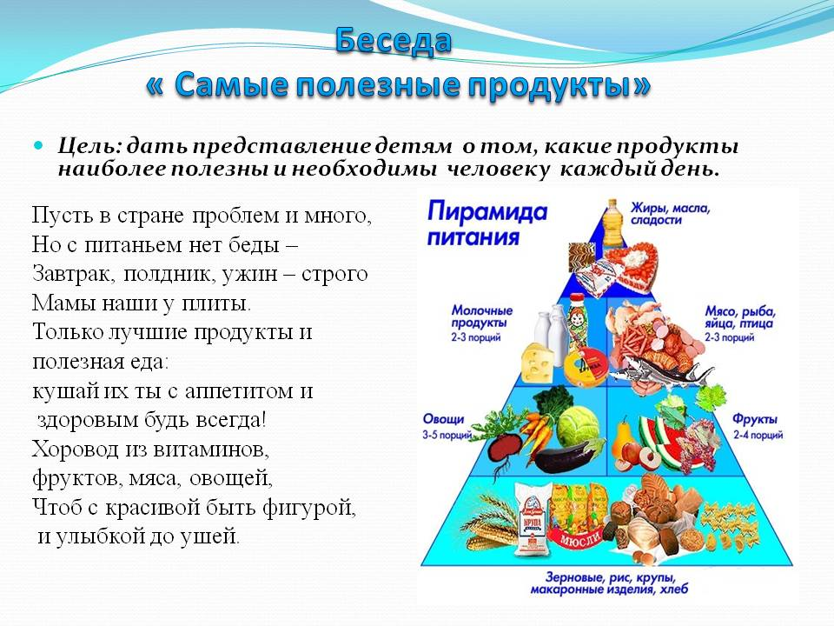 Тематическая беседа и создание плаката «Полезные продукты» на основе произведения «Усатый - полосатый».
Задачи: приобщать детей к здоровому образу жизни, подвести к пониманию того, что правильное питание – необходимое условие для здоровья человека, способствовать диалогическому взаимодействию, развивать умение аргументированно рассказывать о пользе и вреде продуктов.
Содержание
Ребята сегодня мы с вами поговорим о полезных и вредных продуктах питания.
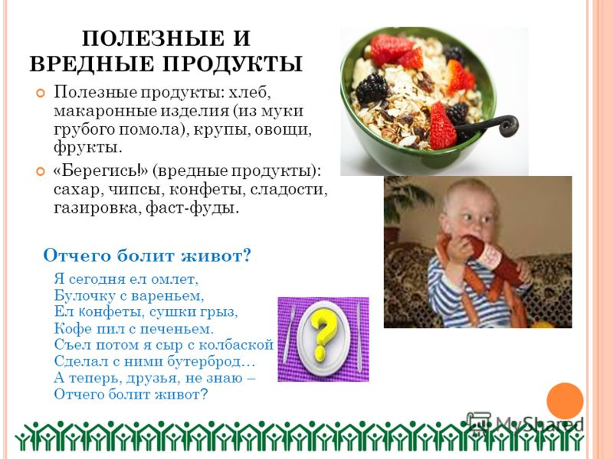
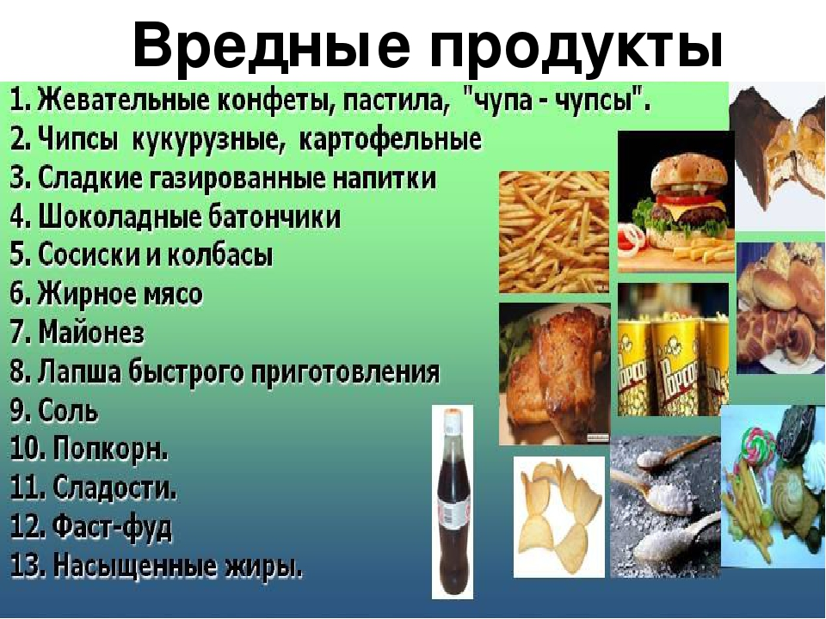
- Как вы считаете, если человек будет есть вредные продукты или однообразную пищу, что с ним произойдет? /будет слабым, болезненным, от сладкого испортятся зубы и т.д./
– Для чего человеку необходима полезная еда? /Чтобы расти, развиваться, думать, хорошо видеть, реже простужаться, чтобы жить/.
– А стихи о продуктах питания вы знаете? Можете рассказать?
/Дети читают стихи/
Человеку нужно есть, чтобы встать и чтобы сесть.
Чтоб расти и развиваться – нужно правильно питаться.
Чтобы прыгать, кувыркаться, песни петь, дружить, смеяться.
Чтоб красивыми остаться, нужно правильно питаться.
Быть счастливым, не болеть, никогда чтоб не стареть.
Долго жить, не огорчаться – нужно правильно питаться.
- Будем правильно питаться, всегда будем здоровыми.
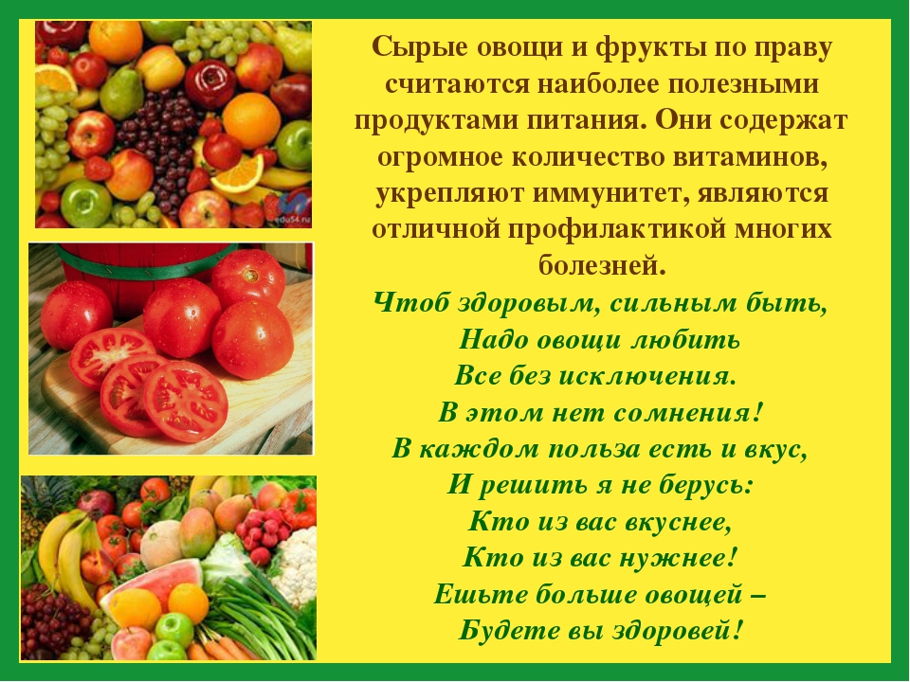
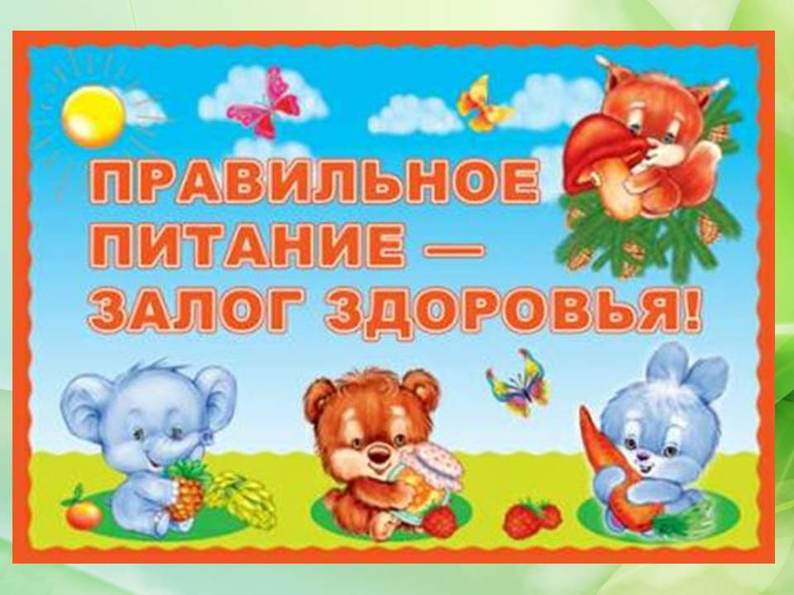
– Что такое здоровье? /Здоровье – это когда не болеешь, хорошо себя чувствуешь/. – Как определить, здоров человек или нет? Доктора считают, что
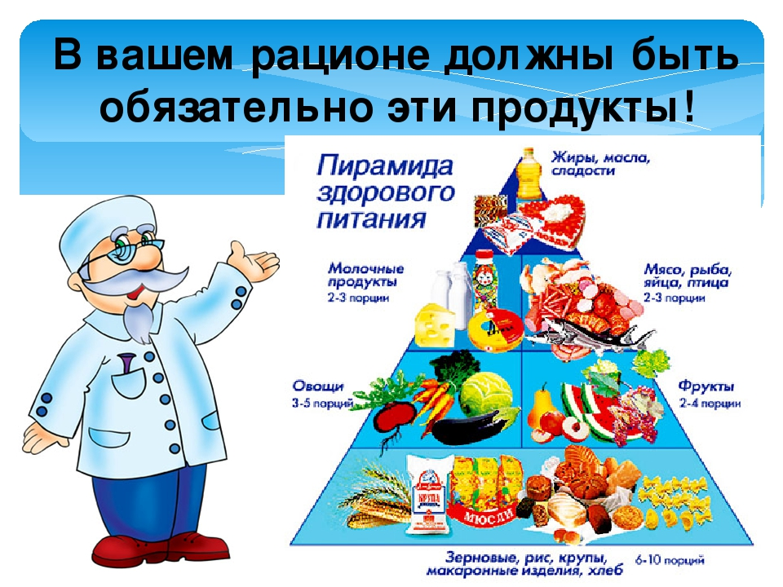
Посмотрите ребята на этот плакат и скажите, почему один зубик плачет, а другой улыбается?
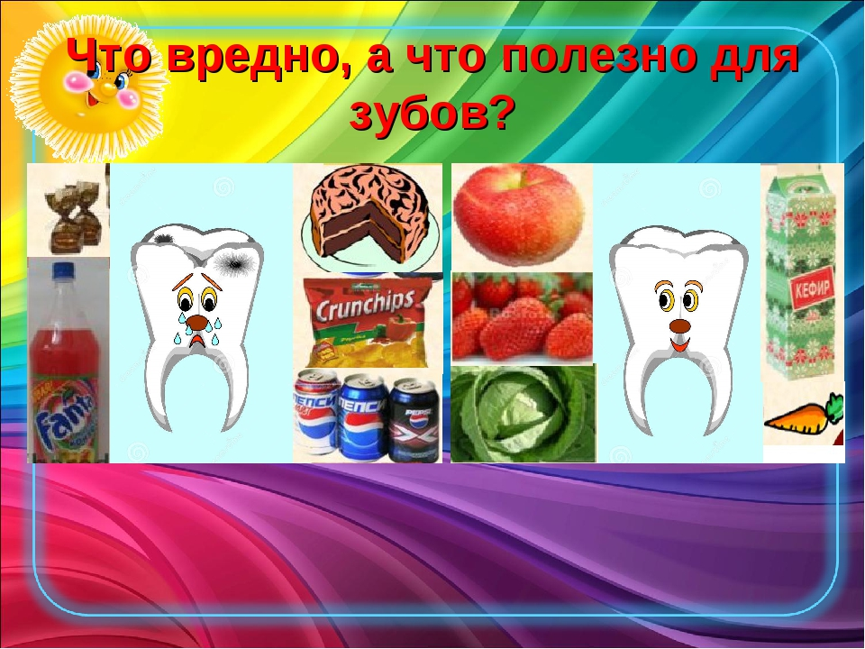

/ Здоровый человек бодрый, веселый. У него гладкая кожа, хорошие зубы, блестящие волосы, здоровое сердце, подвижные суставы, хорошее настроение/.
–А у вас какое сегодня настроение? Покажите. /Дети выбирают одну из трёх карточек – пиктограмм: весёлую, грустную или равнодушную, размещают на «табличке настроения»/.
–Что необходимо для хорошего настроения? /Нужно вовремя просыпаться, умываться, обязательно чистить зубы, делать утреннюю гимнастику, улыбаться и очень важно правильно питаться/.
– Что значит правильно питаться? /Есть не только вкусную пищу, но и полезную/. – Какие полезные продукты вы знаете? /Хлеб, молоко, мясо, овощи, фрукты и др./

Корзина – загадка
Я предлагаю отгадать загадки, а отгадки найти в корзине:
1. К нам приехали с бахчи полосатые мячи /арбузы/.
2. Круглое, румяное, я расту на ветке,
Любят меня взрослые и маленькие детки /яблоко/.
3. На грядке колобок – округлый желтый бок.
Врос в землю крепко, что это? /репка/.
4. Яркий, сладкий, налитой, весь в обложке золотой.
Не с конфетной фабрики – из далекой Африки /апельсин/.
5. Посадили зернышко, вырастили солнышко /подсолнечник/.
6. С виду он как рыжий мяч, только вот не мчится вскачь.
В нём полезный витамин – это спелый /апельсин/.
7. Этот фрукт на вкус хорош и на лампочку похож /груша/.
8. Знают этот фрукт детишки, любят есть его мартышки.
Его солнце попросило передать свою вам силу.
Родом он из жарких стран называется /банан/.

Творческое задание «Волшебное дерево»
Воспитатель сообщает детям, что у нее приготовлено для них «Волшебное дерево», но оно необычное. /Вместо листьев на нем будут продукты/. /Дети приносят картинки вырезанных продуктов, которые прикрепляют на «Волшебное дерево»/
Игра «Полезно – вредно»
Самостоятельная работа детей. Нужно распределить продукты по своим корзинам.
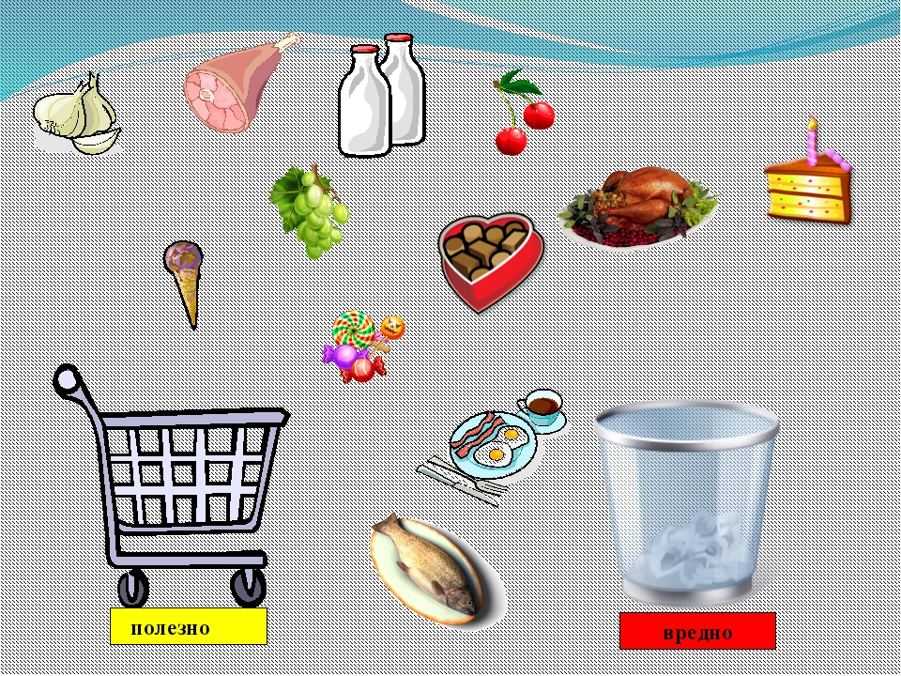

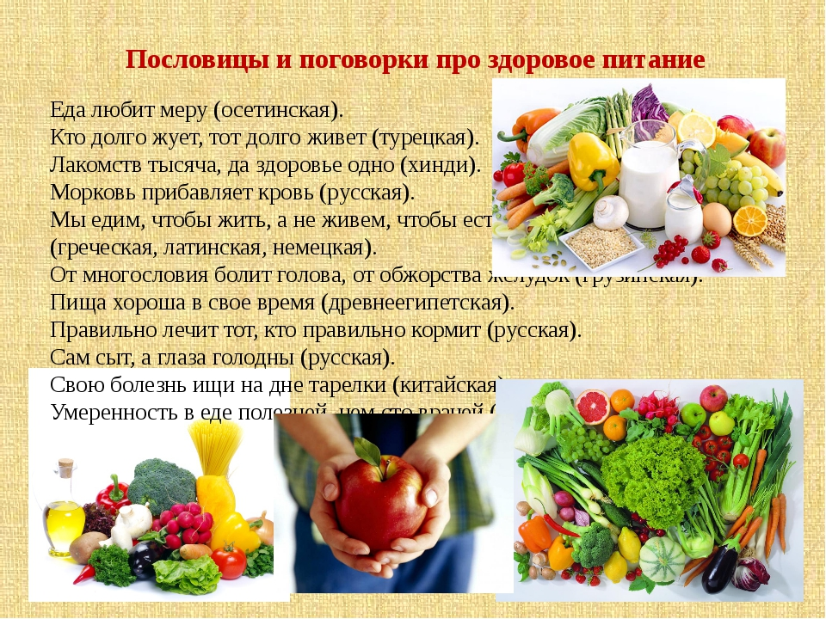

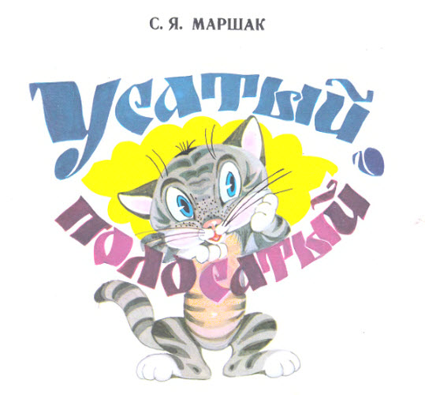
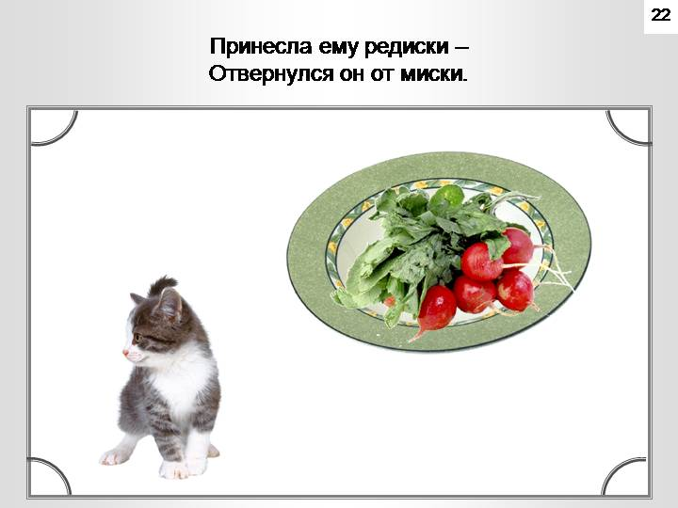
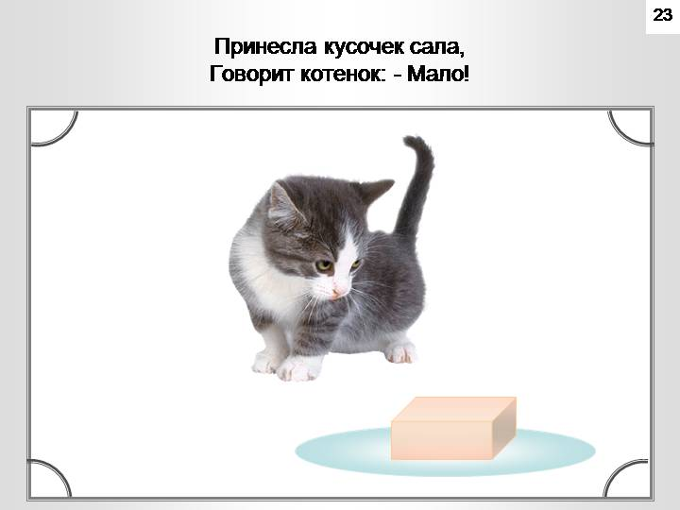

Итог беседы:
Создание плаката «Полезные и вредные продукты»
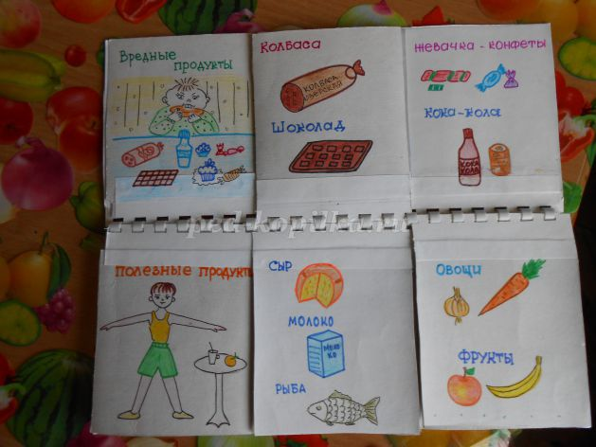
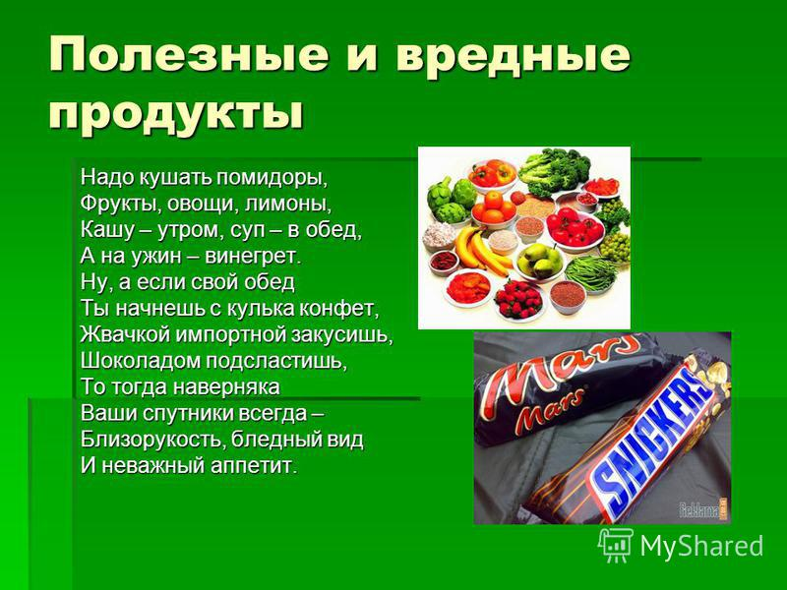

(по произведениям С.Я.Маршака)
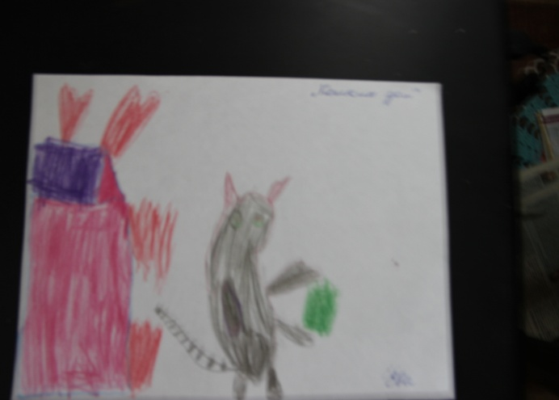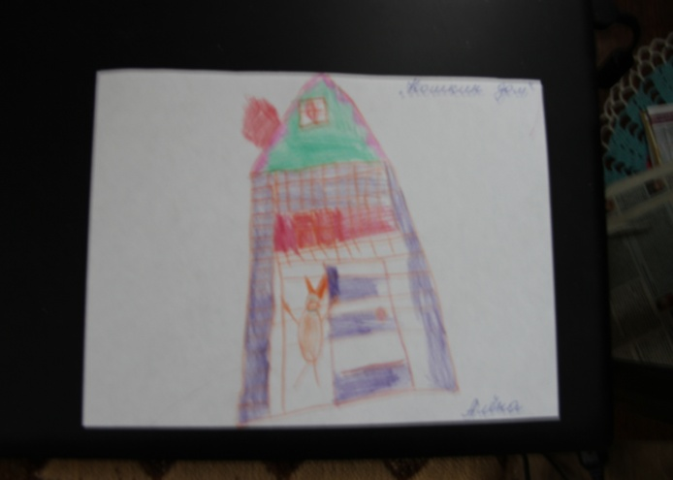
Ева И. Алёна П.
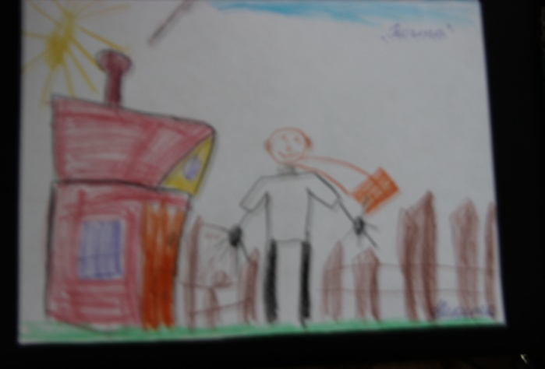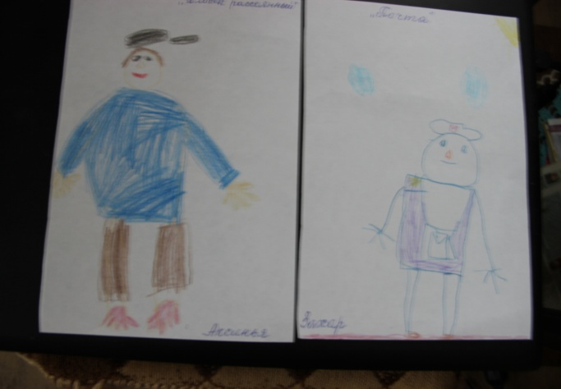
Никита В. Аксинья П. Захар М.
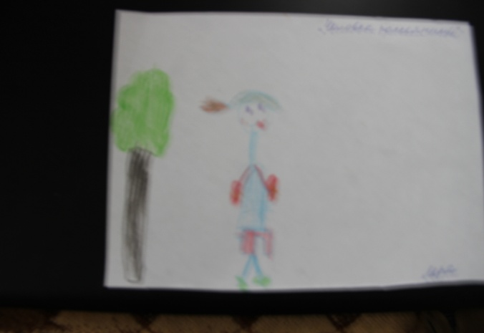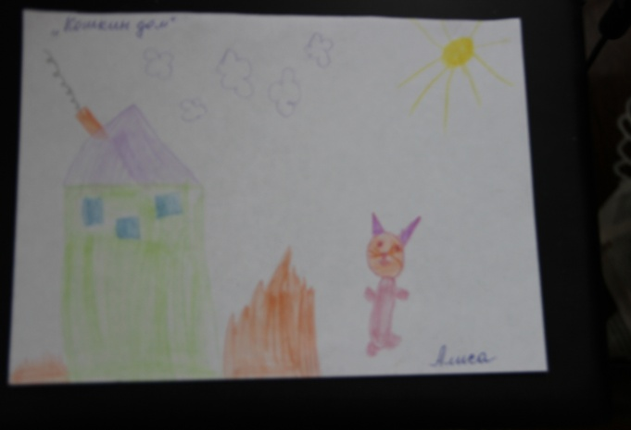
Лера С. Алиса З.

(работа с родителями)
Цель: Создания необычной и привлекательной для детей «книжки-малышки» на тему «Любимые стихи Маршака».
Задачи:
- активизация и обогащение воспитательских навыков родителей;
- развитие желания участвовать в коллективной деятельности, как у родителей, так и у детей;
- объединение детей и родителей эмоциональным настроением.
Книжка-малышка для детей в детском саду, сделанная своими руками, может стать самой любимой игрушкой, ведь он тоже принимал участие в её оформлении и вместе с родителями вложил в неё свой труд и частичку своей души.

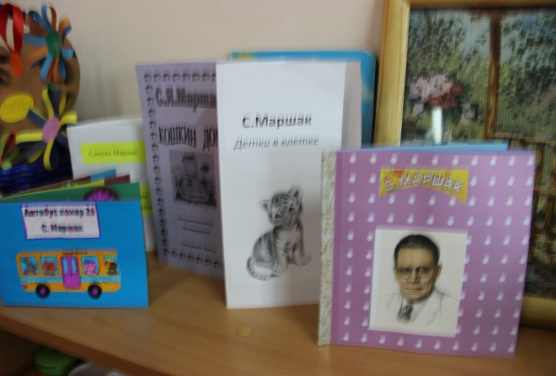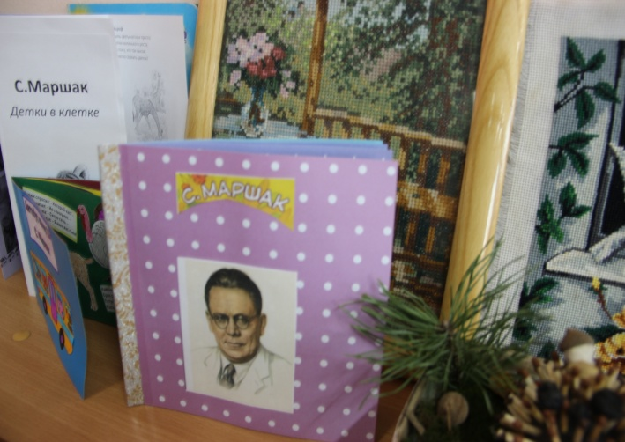
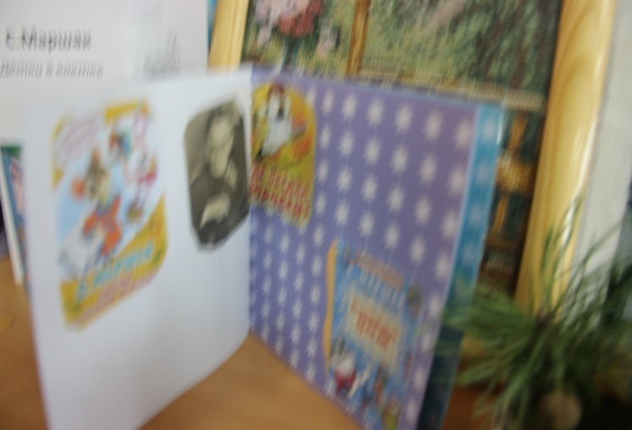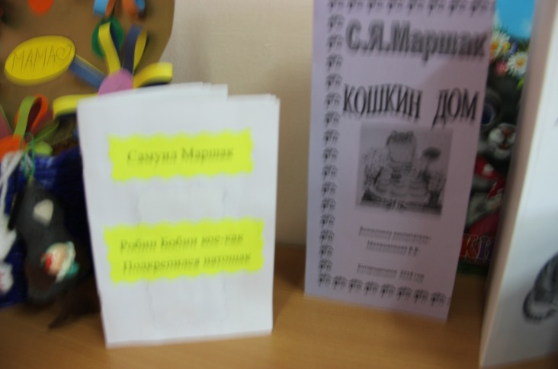
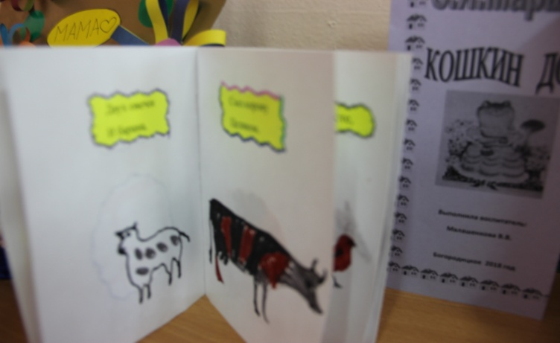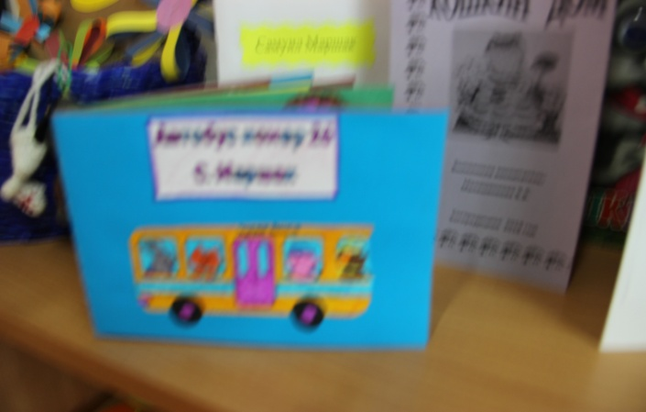
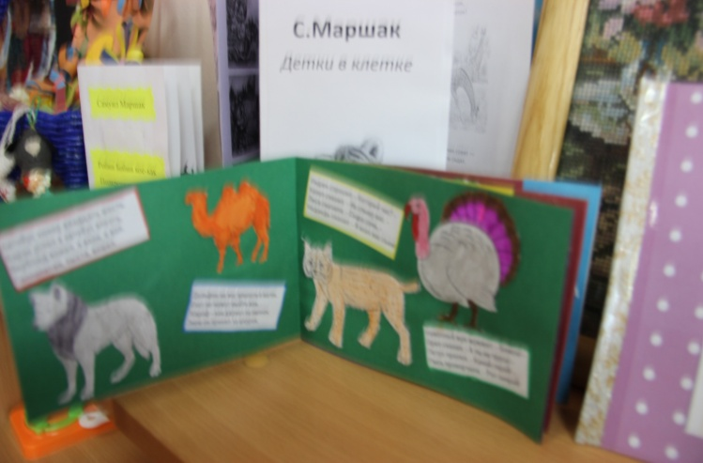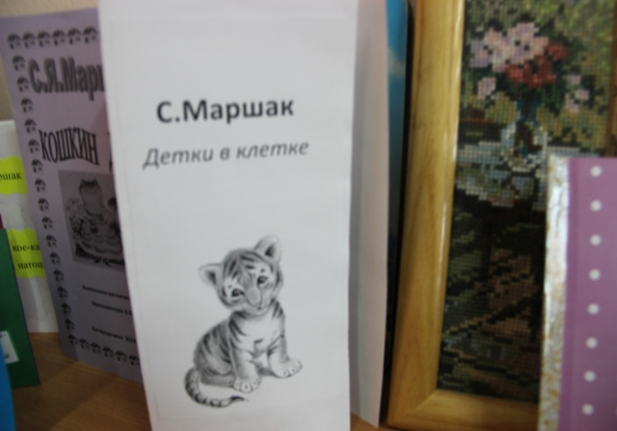
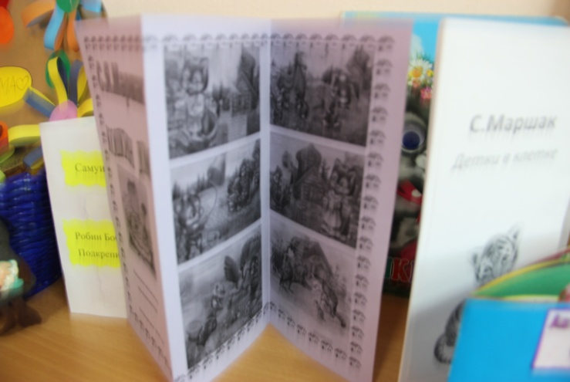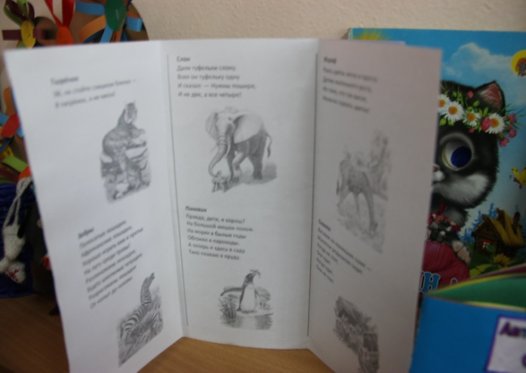

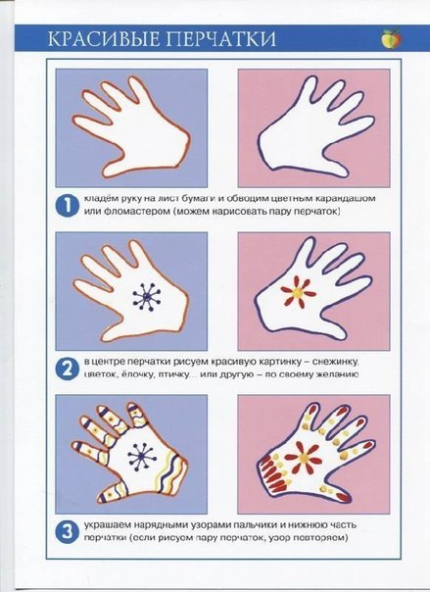
ФОТООТЧЁТ аппликация «Перчатки»

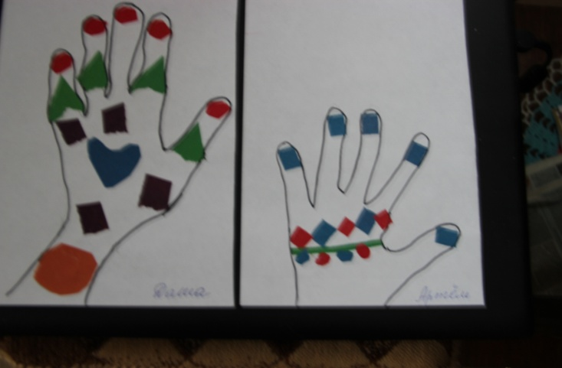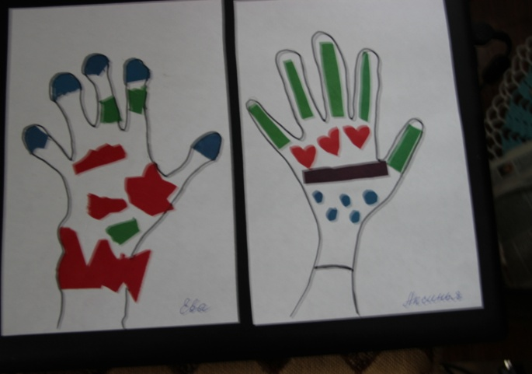
Даша Артём Ева Аксинья
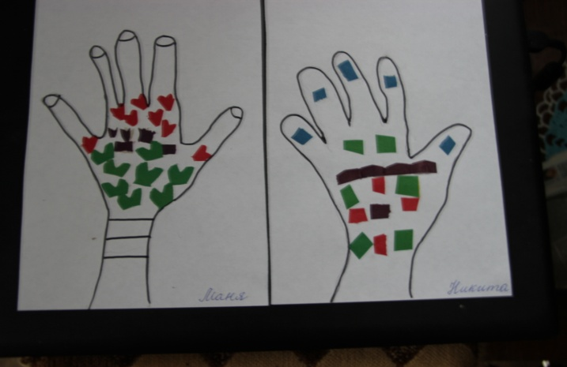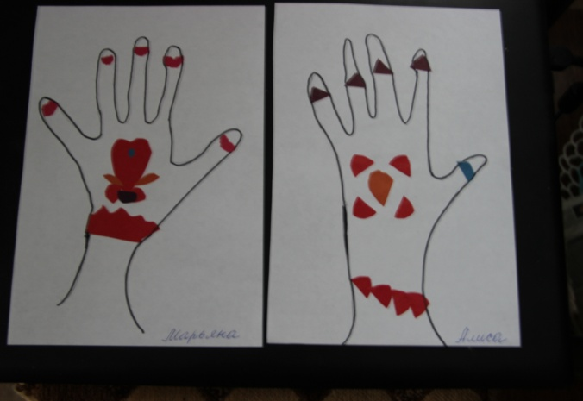
Маня Никита Марьяна Алёна
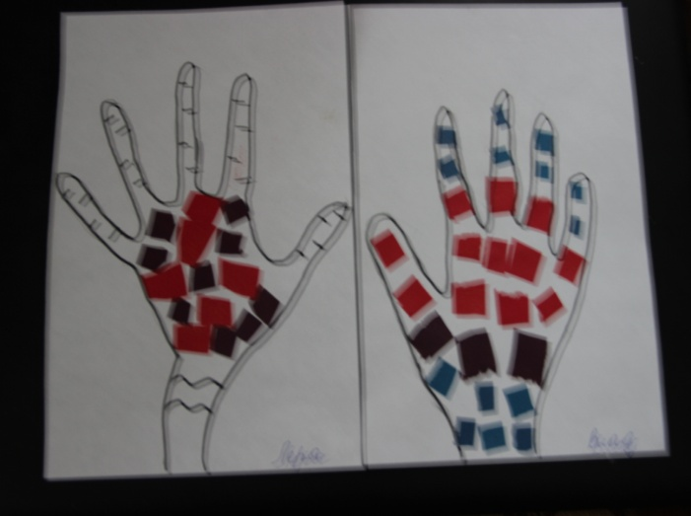
Лера Влад

